**ỦY BAN NHÂN DÂN TP. CẦN THƠ**

**TRƯỜNG ĐẠI HỌC KỸ THUẬT - CÔNG NGHỆ CẦN THƠ**

------🙠⯎🙢*------*



**ĐỀ TÀI KHOA HỌC VÀ CÔNG NGHỆ CẤP CƠ SỞ**

**XÂY DỰNG TRANG TIN ĐIỆN TỬ TIẾNG ANH   
TRƯỜNG ĐẠI HỌC KỸ THUẬT - CÔNG NGHỆ CẦN THƠ**

**Chủ nhiệm đề tài:** **Th.s Nguyễn Bá Duy**

**Các thành viên: ThS. Đinh Thành Nhân**

**ThS. Nguyễn Thị Như Ý**

**ThS. Nguyễn Văn Kiệt**

**CẦN THƠ – 9/2021TÓM TẮT**

*Portal (hay cổng thông tin điện tử) là một điểm truy cập duy nhất, điểm dừng chân cuối cùng của người dùng mà tại đó, tất cả các yêu cầu của người dùng đều được đáp ứng về các khía cạnh: Tích hợp thông tin, tích hợp con người quy trình, tích hợp ứng dụng. Portal là giải pháp hệ thống rất toàn diện cho các doanh nghiệp, các đơn vị tổ chức, các Bộ ngành, Chính phủ… Các đơn vị, tổ chức này đều có cơ cấu tổ chức, mô hình nghiệp vụ với khá nhiều đối tượng nghiệp vụ khác nhau.*

*Trường Đại học Kỹ thuật - Công nghệ Cần Thơ là trường Đại học Công lập trực thuộc Ủy ban nhân dân thành phố Cần Thơ, với sứ mạng đào tạo nguồn nhân lực chất lượng cao về lĩnh vực khoa học, công nghệ để đáp ứng yêu cầu về nguồn nhân lực chất lượng cao tại Việt Nam. Hiện nay, Trường chỉ có trang tin điện tử thông tin bằng tiếng Việt, điều này ảnh hưởng đến việc tìm hiểu thông tin về các hoạt động của Nhà trường đối với cá nhân, tổ chức và doanh nghiệp nước ngoài nhằm mục đích tìm kiếm cơ hội hợp tác liên kết đào tạo và chuyển giao công nghệ.*

*Trên cơ sở đó, nhóm nghiên cứu quyết định thực hiện đề tài: “****Xây dựng trang tin điện tử tiếng Anh Trường Đại học Kỹ thuật - Công nghệ Cần Thơ****”. Trang tin điện tử bằng tiếng Anh sẽ là một trong những điểm nhấn của Trường Đại học Kỹ thuật - Công nghệ Cần Thơ trong việc quảng bá thông tin của Nhà trường đến cộng đồng mạng quốc tế.*

**MỤC LỤC**

DANH MỤC BẢNG iii

DANH MỤC HÌNH ẢNH iv

DANH MỤC TỪ VIẾT TẮT vii

PHẦN MỞ ĐẦU 1

CHƯƠNG 1. TỔNG QUAN VỀ ĐỀ TÀI 2

1.1 Giới thiệu chung 2

1.2 Đối tượng và phạm vi nghiên cứu 2

1.2.1 Đối tượng nghiên cứu 2

1.2.2 Phạm vi nghiên cứu 2

1.3 Phương pháp phân tích 2

CHƯƠNG 2. CƠ SỞ LÝ THUYẾT 3

2.1 Ngôn ngữ và môi trường phát triển 3

*2.1.1* *Ngôn ngữ đánh dấu HTML* 3

*2.1.2* *Ngôn ngữ CSS* 3

*2.1.3* *Hệ quản trị cơ sở dữ liệu MySQL* 3

*2.1.4* *Ngôn ngữ lập trình PHP* 3

*2.1.5* *Mô hình MVC* 3

2.2 Công cụ hỗ trợ 4

*2.2.1* *Cài đặt môi trường XAMPP* 4

*2.2.2* *Công nghệ Ajax* 4

*2.2.3* *Sublime text* 4

CHƯƠNG 3: NỘI DUNG THỰC HIỆN 5

3.1 Thực trạng thực tế 5

3.2 Chức năng hiện hành 5

*3.2.1* *Chức năng* 5

*3.2.2* *Về nghiệp vụ* 5

*3.2.3* *Về bảo mật* 5

*3.2.4* *Lựa chọn giải pháp* 6

3.3 Giao diện hiện hành 6

*3.3.1* *Giao diện trang chủ* 6

*3.3.2* *Giao diện quản trị* 7

3.3.3 *Giao diện menu* 7

3.4 Yêu cầu chức năng hệ thống trong đề tài 7

*3.4.1* *Yêu cầu tập chức năng dành cho admin* 7

*3.4.2* *Tập chức năng dành cho người dùng* 12

3.5 Phân tích thiết kế hệ thống 12

*3.5.1* *Phân tích cơ sở dữ liệu* 12

*3.5.2* *Phân tích giao diện* 34

CHƯƠNG 4. KẾT QUẢ THỰC HIỆN 41

4.1 Chức năng admin 41

*4.1.1* *Đăng nhập* 41

*4.1.2* *Đăng xuất* 41

*4.1.3* *Quản lý người dùng (tài khoản)* 42

*4.1.4* *Quản lý loại menu* 46

*4.1.5* *Quản lý menu* 49

*4.1.6* *Quản lý block-right* 53

*4.1.7* *Quản lý tin tức* 56

*4.1.8* *Quản lý hình ảnh* 60

*4.1.9* *Quản lý phản hồi* 61

*4.1.10* *Quản lý thông tin liên hệ* 61

*4.1.11* *Quản lý liên kết đào tạo* 62

*4.1.12* *Quản lý danh sách gợi ý* 62

*4.1.13* *Quản lý phân quyền (nhóm quyền)* 62

4.2 Chức năng client 64

*4.2.1* *Chức năng xem tin tức* 64

*4.2.2* *Chức năng tìm kiếm* 70

CHƯƠNG 5. KẾT LUẬN VÀ HƯỚNG PHÁT TRIỂN 71

5.1 Kết quả đạt được 71

5.2 Hướng phát triển của đề tài 71

# **DANH MỤC BẢNG**

Bảng 3. 1: Bảng mô tả UC quản lý người dùng 19

Bảng 3. 2: Bảng mô tả UC quản lý menu 20

Bảng 3. 3: Bảng mô tả UC quản lý tin tức 20

Bảng 3. 4: Bảng mô tả UC quản lý phản hồi 21

Bảng 3. 5: Bảng mô tả UC quản lý liên kết 22

Bảng 3. 6: Bảng mô tả UC quản lý nhóm quyền 22

Bảng 3. 7: Bảng mô tả UC quản lý quyền menu 23

Bảng 3. 8: Bảng mô tả UC quản lý loại menu 23

Bảng 3. 9: Bảng mô tả UC quản lý menu block-right 24

Bảng 3. 10: Bảng mô tả UC quản lý gợi ý 24

Bảng 3. 11: Bảng mô tả UC quản lý người xem tin tức 25

Bảng 3. 12: Mô tả CSDL bảng người dùng 28

Bảng 3. 13: Mô tả CSDL bảng nhóm quyền 28

Bảng 3. 14: Mô tả CSDL bảng quyền menu 29

Bảng 3. 15: Mô tả CSDL bảng menu 29

Bảng 3. 16: Mô tả CSDL bảng loại menu 29

Bảng 3. 17: Mô tả CSDL bảng nhóm menu 30

Bảng 3. 18: Mô tả CSDL bảng vị trí 30

Bảng 3. 19: Mô tả CSDL bảng tin tức 30

Bảng 3. 20: Mô tả CSDL bảng chi tiết thời gian 31

Bảng 3. 21: Mô tả CSDL bảng thời gian 31

Bảng 3. 22: Mô tả CSDL bảng tập tin đính kèm 31

Bảng 3. 23: Mô tả CSDL bảng hình ảnh 31

Bảng 3. 24: Mô tả CSDL bảng album hình ảnh 32

Bảng 3. 25: Mô tả CSDL bảng chi tiết hình ảnh 32

Bảng 3. 26: Mô tả CSDL bảng slideshow 32

Bảng 3. 27: Mô tả CSDL bảng thông tin liên hệ 32

Bảng 3. 28: Mô tả CSDL bảng liên kết đào tạo 33

Bảng 3. 29: Mô tả CSDL bảng liên hệ 33

Bảng 3. 30: Mô tả CSDL bảng lịch sử tin tức 33

Bảng 3. 31: Mô tả CSDL bảng apriori 34

# **DANH MỤC HÌNH ẢNH**

Hình 2.1: Hình logo sublime text 4

Hình 3.1: Giao diện trang chủ 6

Hình 3.2: Giao diện trang quản trị admin 7

Hình 3.3: Giao diện trang danh sách menu 7

Hình 3.4: UC tổng quát 13

Hình 3.5: Sơ đồ UC Quản lý người dùng 13

Hình 3.6: Sồ đồ UC Quản lý menu 14

Hình 3.7: Sơ đồ UC Quản lý tin tức 15

Hình 3.8: Sơ đồ UC quản lý gợi ý 15

Hình 3.9: Sơ đồ UC Quản lý menu block-right 16

Hình 3.10: Sơ đồ UC Quản lý loại menu 16

Hình 3.11: Sơ đồ UC Quản lý nhóm quyền 17

Hình 3.12: Sơ đồ UC Quản lý quyền 17

Hình 3.13: Sơ đồ UC Quản lý liên kết đào tạo 18

Hình 3.14: Sơ đồ UC Quản lý phản hồi 18

Hình 3.15: Sơ đồ UC Quản lý người xem 19

Hình 3.16 Sơ đồ lớp 25

Hình 3. 17: Cơ sở dữ liệu 27

Hình 4. 1: Giao diện trang đăng nhập 41

Hình 4. 2: Đăng nhập thành công 41

Hình 4. 3: Giao diện danh sách người dùng 42

Hình 4. 4: Giao diện chức năng thêm người dùng 42

Hình 4. 5: Form thêm người dùng 43

Hình 4. 6: Click biểu tượng cây viết chỉnh sửa người dùng 43

Hình 4. 7: Giao diện form sửa thông tin người dùng 44

Hình 4. 8: Click icon thùng rác để xóa người dùng 44

Hình 4. 9: Giao diện chức năng tìm kiếm người dùng 45

Hình 4. 10: Giao diện cập nhật trạng thái người dùng 45

Hình 4. 11: Giao diện chức năng xem danh sách loại menu 46

Hình 4. 12: Giao diện chức năng thêm loại menu 46

Hình 4. 13: Form chức năng thêm loại menu 47

Hình 4. 14: Giao diện chức năng sửa loại menu 47

Hình 4. 15: Form chức năng sửa loại 48

Hình 4. 16: Giao diện chức năng xóa loại menu 48

Hình 4.17: Giao diện chức năng xem danh sách menu 49

Hình 4.18: Giao diện chức năng thêm menu 49

Hình 4.19: Form chức năng thêm menu 50

Hình 4.20: Giao diện chức năng sửa menu 50

Hình 4.21: Form chức năng sửa menu 51

Hình 4.22: Giao diện chức năng xóa menu 51

Hình 4.23: Giao diện chức năng tìm kiếm menu 52

Hình 4.24: Giao diện chức năng cập nhật trạng thái menu 52

Hình 4.25: Giao diện chức năng xem danh sách menu block-right 53

Hình 4.26: Giao diện chức năng thêm menu block-right 53

Hình 4.27: Form chức năng thêm menu block-right 54

Hình 4.28: Giao diện chức năng sửa menu block-right 54

Hình 4. 29: Giao diện chức năng xóa menu block-right 55

Hình 4. 30: Giao diện chức năng cập nhật trạng thái menu block-right 55

Hình 4. 31: Giao diện chức năng tìm kiếm menu block-right 55

Hình 4. 32: Giao diện chức năng thay đổi vị trí xuất hiện menu block-right 56

Hình 4. 33: Giao diện chức năng xem tin tức 56

Hình 4. 34: Giao diện chức năng thêm tin tức 57

Hình 4. 35: Form chức năng thêm tin tức 58

Hình 4. 36: Giao diện chức năng sửa tin tức 58

Hình 4. 37: Giao diện chức năng xóa tin tức 59

Hình 4. 38: Giao diện chức năng tìm kiếm tin tức 59

Hình 4. 39: Giao diện chức năng cập nhật trạng thái tin tức 60

Hình 4. 40: Giao diện chức năng cập nhật slideshow 60

Hình 4. 41: Giao diện chức năng quản lý danh sách phản hồi 61

Hình 4. 42. Form cập nhật thông tin liên hệ 61

Hình 4. 43: Giao diện chức năng quản lý danh sách liên kết 62

Hình 4. 44: Giao diện chức năng xem danh sách 62

Hình 4. 45: Chức năng quản lý quyền 63

Hình 4. 46: Chức năng quản lý nhóm quyền 63

Hình 4. 47. Trang chủ 64

Hình 4. 48: Trang chủ ở chế độ mobile 65

Hình 4. 49: Thông tin nổi bật 66

Hình 4. 50: Tin nổi bật ở chế độ mobile 66

Hình 4. 51: Hoạt động và tin tức 67

Hình 4. 52: Hoạt động và tin tức ở chế độ mobile 67

Hình 4. 53 Footer và liên kết đào tạo 68

Hình 4. 54: Footer và liên kết đào tạo chế độ mobile 68

Hình 4. 55: Trang giới thiệu về trường 69

Hình 4.56: Trang chi tiết tin tức 69

Hình 4.57: Trang liên hệ với trường 70

# **DANH MỤC TỪ VIẾT TẮT**

|  |  |  |
| --- | --- | --- |
| **Số thứ tự** | **Từ viết tắt** | **Ý nghĩa** |
| 1 | AJAX | Phương thức trao đổi dữ liệu với máy chủ và cập nhật một hay nhiều phần của trang web |
| 2 | Block-right | Danh mục tin tức bên phải |
| 3 | CSDL | Cơ sở dữ liệu |
| 4 | CSS | Ngôn ngữ tạo phong cách cho trang web |
| 5 | HTML | Ngôn ngữ đánh dấu siêu văn bản |
| 6 | KH | Người dùng |
| 7 | MVC | Mô hình, Khung nhìn, Điều khiển |
| 8 | MYSQL | Hệ quản trị cơ sở dữ liệu |
| 9 | PHP | Ngôn ngữ lập trình kịch bản |
| 10 | SGML | Hệ thống tổ chức và gắn thẻ yếu tố của một tài liệu |
| 11 | UC | Trường hợp sử dụng |
| 12 | UML | Ngôn ngữ mô hình hóa thống nhất |

# **PHẦN MỞ ĐẦU**

1. **TÊN ĐỀ TÀI**

“**Xây dựng trang tin điện tử tiếng Anh Trường Đại học Kỹ thuật - Công nghệ Cần Thơ**”

Thời gian thực hiện đề tài: 6 tháng (3/2021 – 9/2021)

Chủ nhiệm: Ths. Nguyễn Bá Duy

Các Thành viên: ThS. Đinh Thành Nhân,

ThS. Nguyễn Thị Như Ý,

ThS. Nguyễn Văn Kiệt.

1. **MỤC TIÊU CỦA ĐỀ TÀI**

Mục tiêu của đề tài là xây dựng trang tin điện tử tiếng Anh thuộc Trường Đại học Kỹ thuật - Công nghệ Cần Thơ, giúp quảng bá thông tin của Nhà trường đến cộng đồng mạng quốc tế, mang đến nhiều cơ hội hợp tác liên kết đào tạo và chuyển giao công nghệ, đưa thương hiệu CTUT ra thế giới, công bố quốc tế, nâng cao uy tín của Nhà trường, có đầu tư trong quản bá thương hiệu.

1. **NỘI DUNG THỰC HIỆN**

Chi tiết nội dung công việc thực hiện được liệt kê trong bảng bên dưới gồm: công việc và kết quả sản phẩm của đề tài, cụ thể như sau:

|  |  |  |
| --- | --- | --- |
| **STT** | **Nội dung, công việc thực hiện** | **Sản phẩm** |
| 1. **Chuyên đề 1 – Website quản lý các thông tin và cấu trúc website dành cho người quản trị** | | Báo cáo kỹ thuật như trình bày ở phần Chương 3 |
| 1.1 | Nghiên cứu các mô hình quản lý thông tin của trường. Phân tích điểm hạn chế. | Trình bày ở phần chương 3 (3.1-3.2-3.3) |
| 1.2 | Đề xuất phát triển thêm chức năng trên nền tảng website mới | Trình bày ở phần chương 3 (3.4-3.5) |
| 1.3 | Phát triển website theo đặc tả chức năng (1.2) | Trình bày ở phần chương 4 (4.1) |
| 1. **Chuyên đề 2 – Website hiển thị thông tin của trường** | | Báo cáo kỹ thuật như trình bày ở chương 4 và 5 |
| 2.1 | Mô tả giao diện hiển thị cho website | Trình bày ở phần chương 3 (3.1-3.2-3.3) |
| 2.2 | Phát triển website theo đặc tả chức năng (2.1) | Trình bày ở phần chương 4 (4.2) |
| **3. Chuyên đề 3 - thực hiện kiểm thử Website khi đã hoàn thiện** | | Phân công kiểm thử các nội dung theo kế hoạch đề ra |

# **CHƯƠNG 1. TỔNG QUAN VỀ ĐỀ TÀI**

* 1. **Giới thiệu chung**

Ngày nay với sự bùng nổ của cuộc cách mạng lần thứ tư, công nghệ thông tin đã có bước phát triển rất mạnh mẽ và được ứng dụng phổ biến trong các lĩnh vực đời sống xã hội. Trong xã hội thông tin, một trong những kênh thông tin chính thông từ đơn vị đến xã hội đó là trang tin điện tử.

Việt Nam đang mở rộng quan hệ hợp tác với các nước trên toàn thế giới nhằm mục đích phấn đấu đưa Việt Nam trở thành nước phát triển trong tương lai gần. Một trong những lĩnh vực quan trọng trong hợp tác quốc tế đó là lĩnh vực giáo dục và chuyển giao công nghệ.

Trường Đại học Kỹ thuật - Công nghệ Cần Thơ là trường Đại học Công lập trực thuộc Ủy ban nhân dân thành phố Cần Thơ, với sứ mạng đào tạo nguồn nhân lực chất lượng cao về lãnh vực khoa học, công nghệ để đáp ứng yêu cầu về nguồn nhân lực chất lượng cao tại Việt Nam. Hiện nay, Trường chỉ có trang tin điện tử thông tin bằng tiếng Việt, điều này ảnh hưởng đến việc tìm hiểu thông tin về các hoạt động của Nhà trường đối với cá nhân, tổ chức và doanh nghiệp nước ngoài nhằm mục đích tìm kiếm cơ hội hợp tác liên kết đào tạo và chuyển giao công nghệ.

Trên cơ sở đó, nhóm nghiên cứu quyết định thực hiện đề tài: “***Xây dựng trang tin điện tử tiếng Anh Trường Đại học Kỹ thuật - Công nghệ Cần Thơ****”.* Trang tin điện tử bằng tiếng Anh sẽ là một trong những điểm nhấn của Trường Đại học Kỹ thuật - Công nghệ Cần Thơ trong việc quảng bá thông tin của Nhà trường đến cộng đồng mạng quốc tế.

* 1. **Đối tượng và phạm vi nghiên cứu**

**1.2.1 Đối tượng nghiên cứu**

- Phương pháp xây dựng trang tin điện tử tiếng Anh.

- Các công nghệ phát triển trang tin điện tử.

**1.2.2 Phạm vi nghiên cứu**

- Trường Đại học Kỹ thuật - Công nghệ Cần Thơ.

- Xây dựng trang tin điện tử, bao gồm thực hiện công tác dịch thuật các nội dung cố định và chọn lọc đăng tin các tin tức liên quan đến hoạt động chung của Nhà trường.

* 1. **Phương pháp phân tích**
* Sử dụng mô hình phân tích: mô hình thác nước
* Sơ đồ được sử dụng: use case, class diagram, …
* Công nghệ sử dụng: Sử dụng HTML, CSS, JAVASCRIPT để thiết kế giao diện kết hợp sử dụng ngôn ngữ PHP, AJAX và hệ quản trị cơ sở dữ liệu MySQL.

# **CHƯƠNG 2. CƠ SỞ LÝ THUYẾT**

* 1. **Ngôn ngữ và môi trường phát triển**
     1. *Ngôn ngữ đánh dấu HTML*

**HTML** (viết tắt cho Hypertext Markup Language) là một ngôn ngữ đánh dấu được thiết kế ra để tạo nên các trang web với các mẫu thông tin được trình bày trên World Wide Web. Cùng với CSS và Javascript, HTML tạo ra bộ ba nền tảng kỹ thuật cho World Wide Web. HTML được định nghĩa như là một ứng dụng đơn giản của SGML và được sử dụng trong các tổ chức cần đến các yêu cầu xuất bản phức tạp. HTML đã trở thành một chuẩn Internet do tổ chức World Wide Web Consortium (W3C) duy trì. Phiên bản chính thức mới nhất của HTML và HTML 4.01 (1999). Sau đó, các nhà phát triển đã thay thế nó bằng XHTML. Hiện nay, HTML đang được phát triển tiếp với phiên bản HTML5 hứa hẹn mang lại diện mạo mới cho Website.[4]

* + 1. *Ngôn ngữ CSS*

**CSS** là chữ viết tắt của Cascading Style Sheets, nó là một ngôn ngữ được sử dụng để tìm và định dạng lại các phần tử được tạo ra bởi các ngôn ngữ đánh dấu (ví dụ như HTML). Ta có thể hiểu đơn giản rằng, nếu HTML đóng vai trò định dạng các phần tử trên website như việc tạo ra các đoạn văn bản, các tiểu đề, bảng… thì CSS sẽ giúp chúng ta có thể thêm một chút “phong cách” vào các phần tử HTML đó như đổi màu sắc trang, đổi màu chữ, thay đổi cấu trúc...[4]

* + 1. *Hệ quản trị cơ sở dữ liệu MySQL*

**MySQL** là hệ quản trị cơ sở dữ liệu tự do nguồn mở phổ biến nhất thế giới và được các nhà phát triển rất ưa chuộng trong quá trình phát triển ứng dụng. Vì MySQL là cơ sở dữ liệu tốc độ cao, ổn định và dễ sử dụng, có tính khả chuyển, hoạt động trên nhiều hệ điều hành cung cấp một hệ thống lớn các hàm tiện ích rất mạnh. Với tốc độ và tính bảo mật cao. MySQL rất thích hợp cho các ứng dụng có truy cập có truy cập cơ sở dữ liệu trên internet. MySQL miễn phí hoàn toàn cho nên ta có thể tải về MySQL từ trang chủ. Nó có nhiều phiên bản dành cho hệ điều hành khác nhau: phiên bản Win32 cho các hệ hành dòng Windows, Linux, Mac OS X, Unix, FreeBSD,…[1]

* + 1. *Ngôn ngữ lập trình PHP*

**PHP** (viết tắt hồi quy “PHP: Hypertext Preprocessor”) là một ngôn ngữ lập trình kịch bản hay một loại mã lệnh chủ yếu được dùng để phát triển các ứng dụng viết cho máy chủ, mã nguồn mở, dùng để phát triển các ứng dụng viết cho máy chủ, mã nguồn mở, dùng cho mục đích tổng quát. Nó rất thích hợp với web và có thể dễ dàng nhúng vào trang HTML. Do được tối ưu hoá cho các ứng dụng web, tốc độ nhanh, nhỏ gọn, cú pháp giống C và Java, dễ học và thời gian xây dựng sản phẩm tương đối ngắn hơn so với các ngôn ngữ khác nên PHP đã nhanh chóng trở thành một ngôn ngữ lập trình web phổ biến nhất thế giới.

* + 1. *Mô hình MVC*

**Mô hình MVC** là viết tắt của 03 chữ Model, View, Controller. Mô hình này tách một ứng dụng web ra làm 03 thành phần đảm nhiệm chức năng tách biệt, thuận tiện cho việc xử lý và bảo trì.[8]

* + **Model** : Chịu trách nhiệm quản lý dữ liệu, nó lưu trữ và truy xuất các thực thể từ cơ sở dữ liệu như mysql, sql server, postresSQL,…
  + **View :** Chịu trách nhiệm hiển thị dữ liệu đã được truy xuất từ model theo một định dạng nào đó theo ý đồ của lập trình viên. Cách sử dụng của View tương tự như các module templates thường thấy trong các ứng dụng web phổ biến như WordPress, Joomla,…
  + **Controller :** Trung gian, làm nhiệm vụ xử lý cho model và view tương tác với nhau. Controller nhận request từ client, sau đó gọi các model để thực hiện các hoạt động được yêu cầu và gửi ra ngoài View. View sẽ chịu trách nhiệm format lại data từ controller gửi ra và trình bày dữ liệu theo 01 định dạng đầu ra (html).
  1. **Công cụ hỗ trợ**
     1. *Cài đặt môi trường XAMPP*

XAMPP là một loại ứng dụng phần mềm khá phổ biến và thường hay được các lập trình viên sử dụng để xây dựng và phát triển các dự án website theo ngôn ngữ PHP. XAMPP thường được dùng để tạo máy chủ web (web server) được tích hợp sẵn Apache, PHP, MySQL, FTP Server, Mail Server và các công cụ như phpMyAdmin.

Xampp có giao diện quản lý khá tiện lợi, cho phép người dùng chủ động bật tắt hoặc khởi động lại các dịch vụ máy chủ bất kỳ lúc nào. Phần mềm này cũng được thiết lập và phát triển dựa trên mã nguồn mở và tích hợp các thành phần quan trọng và tương thích lẫn nhau như: Apache, PHP (tạo môi trường chạy các tập tin script *.php), MySql.

* + 1. *Công nghệ Ajax*

AJAX là viết tắt của Asynchronous JavaScript and XML (tạm dịch là JavaScript và XML không đồng bộ) là một kỹ thuật mới để tạo các ứng dụng web giàu tính tương tác, nhanh hơn và mượt mà hơn với sự giúp đỡ của XML, HTML, CSS và JavaScript.

AJAX cho phép các trang web được cập nhật một cách không đồng bộ bằng cách trao đổi các lượng dữ liệu nhỏ với Server. Với AJAX, khi người dùng nhấn nút Submit, JavaScript sẽ tạo một Request tới Server, thông dịch các kết quả và cập nhật màn hình hiện tại (chứ không tải lại toàn bộ trang hoặc hướng người dùng tới một trang khác như trên). Với AJAX, người dùng có thể tiếp tục sử dụng ứng dụng trong khi các chương trình trên Client tạo Request để lấy thông tin từ Server.[8]

* + 1. *Sublime text*

Sublime Text là một text editor được viết bằng ngôn ngữ lập trình Python và có thể được sử dụng trên nhiều nền tảng hệ điều hành khác nhau như Windows, Mac, Linux. Hỗ trợ nhiều ngôn ngữ lập trình phù hợp với nhu cầu của lập trình viên. Là một công cụ có thể sử dụng miễn phí và cũng có thể trả phí. Sublime Text hiện có hai phiên bản là Sublime Text 2 và phiên bản mới hơn là Sublime Text 3.



Hình 2.2: Hình logo sublime text

# **CHƯƠNG 3: PHÂN TÍCH THIẾT KẾ VÀ XÂY DỰNG HỆ THỐNG**

* 1. **Phân tích thiết kế hệ thống**

Căn cứ vào mô tả của trường Đại học Kỹ thuật – Công nghệ Cần Thơ, nhóm tác giả thực hiện phân tích yêu cầu hệ thống và xây dựng sơ đồ các trường hợp sử dụng tổng quát của phần mềm.

* 1. **Chức năng chính của hệ thống**
     1. *Chức năng*

Dựa trên tổng hợp chức năng hiện tại của Trung tâm Ngoại ngữ - Tin Học của trường, đưa ra danh sách các chức năng cụ thể cho từng nhóm người dùng bình thường và người dùng Administrator như sau:

* ***Người dùng (User)***
* Đăng ký tài khoản hệ thống.
* Đăng nhập (hệ thống, google).
* Đăng xuất tài khoản.
* Đăng ký chứng chỉ và ghi danh học viên.
* Thông báo gmail khi ghi danh thành công.
* Gửi OTP xác thực khi đăng ký tài khoản hệ thống.
* ***Quản trị viên (Admin)***
* Đăng nhập (tài khoản hệ thống, tài khoản google).
* Đăng kí tài khoản hệ thống.
* Đăng xuất tài khoản hệ thống.
* Quản lý thông tin người dùng.
* Quản lý thông tin chứng chỉ.
* Quản lý thông tin khóa học.
* Quản lý thông tin phòng học.
* Quản lý thông tin giáo viên.
* Quản lý thông tin học viên.
* Quản lý thông tin buổi học.
* Quản lý thông tin lịch học.
* Quản lý thông tin lớp học.
* Quản lý thông tin danh sách lớp.
* Quản lý lịch sử học viên bị xóa khỏi hệ thống.
* Import file excel lớp học ghi danh vào hệ thống.
* Quản lý lịch sử import excel các lớp học ghi danh.
* Export file excel thông tin các khóa học.
* Export file excel thông tin các lớp học.
* Tạo mẫu import excel ghi danh lớp học.
* Tìm kiếm lớp học (theo tên lớp, tên phòng học, tên giáo viên, tên học viên).
* Chuyển đổi trạng thái của học viên.
* Giao diện tương tác dữ liệu file excel khi import lớp học ghi danh.
* Thống kê dữ liệu và xuất file excel thống kê.

(Ghi chú: Quản lý bao gồm : Xem, sửa, xóa, thêm).

* + 1. *Về nghiệp vụ*

Người xây dựng hệ thống quản lý trung tâm cần hiểu về quy trình ghi danh, công tác quản lý trung tâm.

Họ cũng cần am hiểu về các công tác giảng dạy và chương trình đào tạo để cung cấp thông tin tổng quát.

* + 1. *Về bảo mật*
* Admin có toàn quyền giữ bảo mật cho website bằng mật khẩu riêng.
* Quản lý User & Password của người dùng an toàn.
  + 1. *Lựa chọn giải pháp*

Chương trình sử dụng ngôn ngữ PHP và cơ sở dữ liệu MySQL. Các công cụ mà hệ thống sử dụng như:

* Gói XAMPP: Cài đặt các thành phần Apache, PHP, MySQL.
  + Apache 2 - Server
  + PHP 8.2.12 - Ngôn ngữ lập trình
  + MySQL - Cơ sở dữ liệu
  + Và các tính năng chuyên sâu khác...
* MySQL: Dùng để lưu cơ sở dữ liệu.
  1. **Yêu cầu chức năng** **hệ thống trong đề tài** 
     1. *Yêu cầu tập chức năng dành cho admin*

Module 1: Quản lý User

+ Hiển thị thông tin tài khoản

+ Đổi mật khẩu

+ Cập nhật thông tin tài khoản cá nhân

+ Chức năng đăng xuất

Lưu ý: Khi user quên mật khẩu có thể lấy lại mật khẩu

Module 2: Quản lý Hệ thống

- Quản trị User

* Xem danh sách user
* Tạo mới user
* Chỉnh sửa thông tin user có sẵn
* Xóa user có sẵn
* Khóa user có sẵn
* Kích hoạt lại user có sẵn
* Sắp xếp danh sách user hiển thị theo tên user hoặc họ tên thông tin user (Giảm dần hoặc tăng dần)
* Tìm kiếm user
* Hiển thị số mẫu tin (trong danh sách hiển thị của web)
* Xem thông tin chi tiết từng user được chọn
* Thay đổi trạng thái của user
* Chỉnh sửa thông tin user vừa chọn
* Thay đổi quyền của user

- Tạo quyền

* Xem danh sách tất cả các nhóm quyền đang tồn tại trong hệ thống.
* Xem chi tiết từng quyền trong hệ thống.
* Full quyền chức năng hệ thống (quyền thao tác tất cả các chức năng hệ thống đang hiện có)
* Quyền post tin tức (post tin tức trên tất cả các menu hiện hành)
* Tìm nhóm quyền theo tên nhóm quyền (có thể tìm theo tên nhóm gần đúng)
* Tạo mới nhóm quyền hệ thống
* Chỉnh sửa các quyền được quản lý trong các nhóm quyền hiện hành.
* Xóa nhóm quyền
* Hiển thị số mẫu tin
* Menu
* Xem danh sách menu hiện có trong hệ thống
* Tạo menu mới
* Loại menu (Sản phẩm, tin tức, một nội dung)
* Vị trí menu (định nghĩa menu cha của nó)
* Chọn trạng thái menu (hiển thị- ẩn; menu bên ngoài – menu nội bộ; chưa có source)
* Liên kết (phần link sẽ đi đến khi chọn vào menu đó)
* Tên menu
* Thông tin gợi ý
* Tiêu đề trang web
* Nút điểu hướng Back
* Chỉnh sửa thông tin menu hiện có (loại menu và các thông tin trên phần tạo mới)
* Loại menu (Sản phẩm, tin tức, một nội dung)
* Vị trí menu (định nghĩa menu cha của nó)
* Chọn trạng thái menu (hiển thị- ẩn; menu bên ngoài – menu nội dung; chưa có source)
* Liên kết (phần link sẽ đi đến khi chọn vào menu đó)
* Tên menu
* Thông tin gợi ý
* Tiêu đề trang web
* Nút điều hướng Back
* Xóa menu hiện hành
* Thay đổi trạng thái menu hiển thị và ẩn
* Thay đổi các thứ tự của menu
* Tìm kiếm menu theo tên của menu
* Sắp xếp theo thứ tự, tên menu, menu con (giảm dần, tăng dần)
* Tìm theo chức năng menu (quản trị hệ thống, trang chính ->full).
* Sắp xếp theo trạng thái ( hiển thị, ẩn, chưa có source)
* Hiển thị mẫu tin.
* Nhóm menu
* Xem danh sách nhóm menu hiện có trong hệ thống
* Tạo nhóm menu mới
* Mã nhóm
* Tên nhóm
* Trạng thái (hiển thị - ẩn)
* Gồm các menu con (trong phần menu con này để hiện thị các menu đã được tạo trong phần quản lý các menu)
* Lưu nhóm menu
* Nút điều hướng Back
* Chỉnh sửa thông tin của nhóm menu
* Xóa nhóm menu
* Chuyển trạng thái nhóm menu
* Chọn số lượng mẫu tin hiển thị
* Tìm kiếm nhóm menu theo tên nhóm menu

Module 3: Tin tức

* Hiển thị danh sách các bản tin đã đăng:
* Xem nội dung chi tiết từng bản tin
* Chỉnh sửa nội dung bản tin:
* Chỉnh sửa vị trí hiển thị (ở các menu có sẵn)
* Thay đổi trang thái của menu
* Tiêu đề tin tức
* Nội dung tin tức (phần này đang sử dụng **fckeditor asp.net)**
* Nội dung tóm tắt (hiển thị phần nội dung trong phần này lên web )
* Nội dung chi tiết (hiển thị khi chọn vào xem nội dung chi tiết của nội dung tóm tắt)
* Xóa bản tin
* Chuyển trạng thái bản tin
* Nút điều hướng Back
* Sắp xếp theo:
* Ngày đăng tin
* Tiêu đề tin tức
* Số lần xem
* Tăng dần, giảm dần
* Theo trạng thái
* Theo menu
* Hiện menu
* Ẩn menu
* Thêm tin mới
* Chọn vị trí hiển thị (ở các menu có sẵn)
* Chọn trạng thái của menu
* Chọn tiêu đề tin tức
* Nội dung tin tức (phần này đang sử dụng **fckeditor asp.net)**
* Nội dung tóm tắt
* Nội dung chi tiết

Module 4: Nghiệp vụ chung

- Quản trị nội dung

* Xem danh sách các menu có thuộc tính một nội dung
* Xem chi tiết menu có thuộc tính một nội dung
* Thao tác nội dung tin tức (phần này đang sử dụng **fckeditor asp.net)**
* Lưu thông tin
* Điều hướng Back
* Tạo mới thông tin cho menu một nội dung
* Thao tác nội dung tin tức (phần này đang sử dụng **fckeditor asp.net**)
* Lưu thông tin
* Điều hướng Back
* Chỉnh sửa nội dung thông tin cho menu một nội dung
* Xóa menu một nội dung
* Điều hướng Back
* Hiển thị mẫu tin

- Thông tin người dùng liên hệ

* Xem danh sách các thông tin người dùng đã liên hệ
* Chuyển chế độ xử lý thông tin:
* Đã trả lời
* Chưa trả lời
* Xóa các thông tin người dùng đã liên hệ
* Xem chi tiết thông tin người dùng đã liên hệ
* Điều hướng Back
* Hiển thị mẫu tin

- Hình ảnh

* Xem danh sách các module hình ảnh
* Xem danh sách hình ảnh đã đăng
* Tạo mới module hình ảnh
* Mã module
* Tên module
* Số hình tối đa
* Trạng thái: Hiển thị - Ẩn
* Chỉnh sửa module hình ảnh đã tạo
* Mã module
* Tên module
* Số hình tối đa
* Trạng thái: Hiển thị - Ẩn
* Xóa module hình ảnh đã tạo
* Chuyển trạng thái module đã tạo: Hiển thị - Ẩn
* Thêm hình vào module hình ảnh đã có
* Chọn hình ảnh
* Địa chỉ liên kết
* Trạng thái: Hiển thị - Ẩn
* Xem danh sách hình trong module hình đã tạo
* Điều hướng Back
* Hiển thị mẫu tin

- Liên kết

* Xem danh sách các website liên kết đã được tạo
* Chỉnh sửa thông tin liên kết: Địa chỉ website – tên website
* Lưu
* Điều hướng Back
* Tạo mới liên kết website
* Địa chỉ website
* Tên website
* Chỉnh sửa thông tin liên kết: Địa chỉ website – tên website
* Xóa website liên kết
* Điều hướng Back
* Sắp xếp theo:
* Tên website
* Địa chỉ liên kết
* Số lần xem
* Tăng dần/ giảm dần
* Tìm kiếm theo tên website (có thể tìm theo tên gần đúng)
  + 1. *Tập chức năng dành cho người dùng*
* Xem tin tức: Người dùng truy cập vào trang website, hệ thống hiện ra giao diện tin tức gồm những tin nổi bật, tin được xem nhiều nhất. Hiển thị nội dung đầy đủ gồm tiêu nội dung, hình ảnh, video liên quan đến tin tức.
* Gợi ý tin tức khi người dùng truy cập xem tin tức chi tiết.
* Tìm kiếm tin tức: Người dùng có thể tìm kiếm tin tức mình muốn xem.
* Liên hệ: Người dùng có thể gửi thông tin liên hệ của mình cho website.
  1. **Phân tích thiết kế hệ thống**
     1. *Phân tích cơ sở dữ liệu*
        1. Sơ đồ use case

Use case mức tổng quát

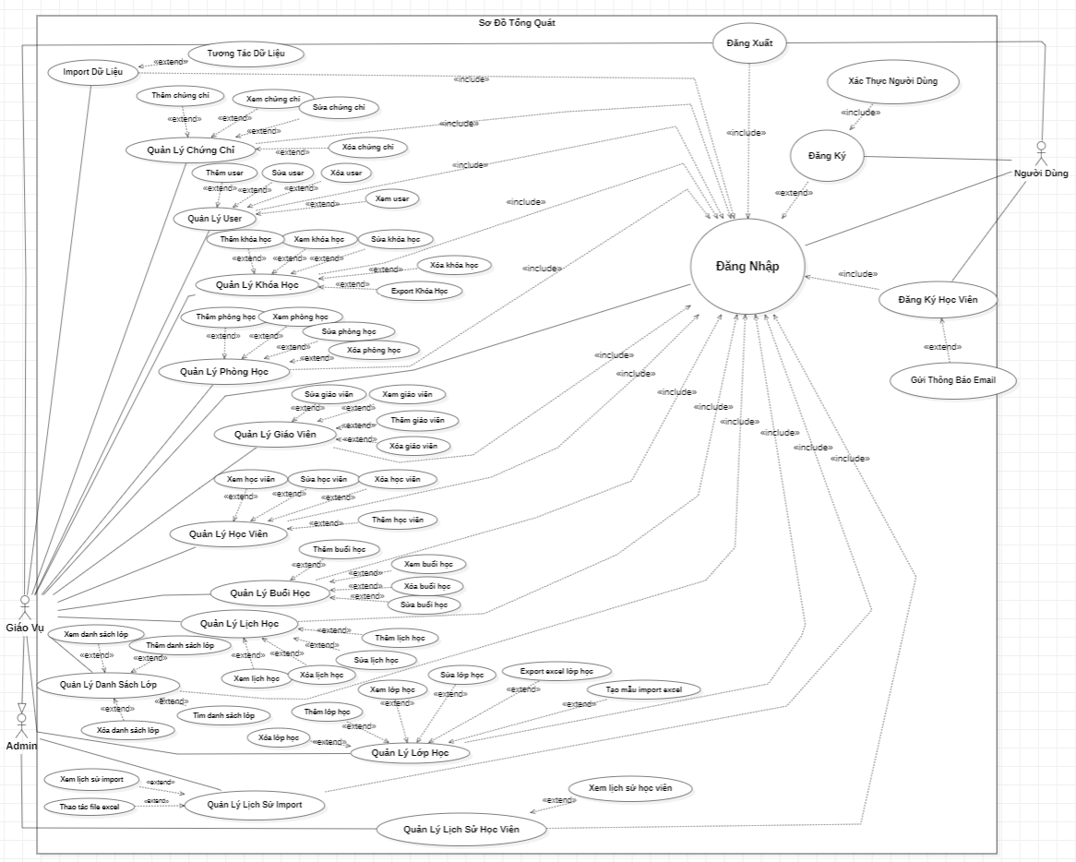

Hình . Sơ đồ Use case tổng quát

Use case mức chi tiết

* + - * Quản trị viên (Admin)
        + 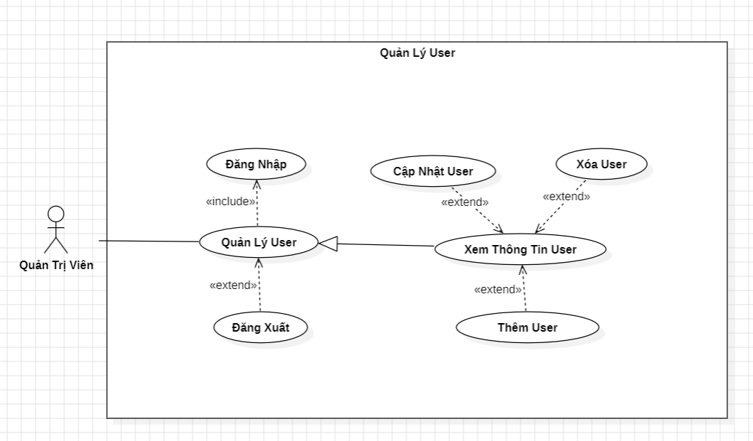UC Quản lý user

Hình : Sơ đồ UC Quản lý user



* + - * + UC Quản lý chứng chỉ

Hình : Sơ đồ UC Quản lý chứng chỉ

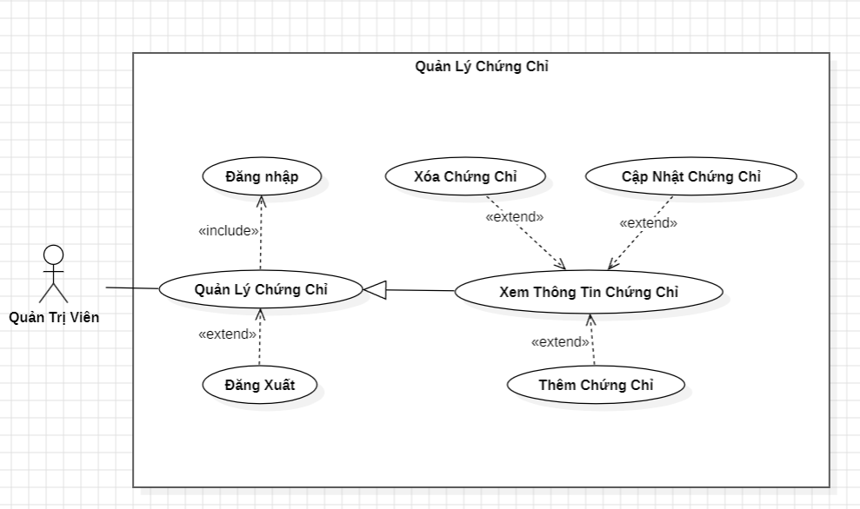

* + - * + 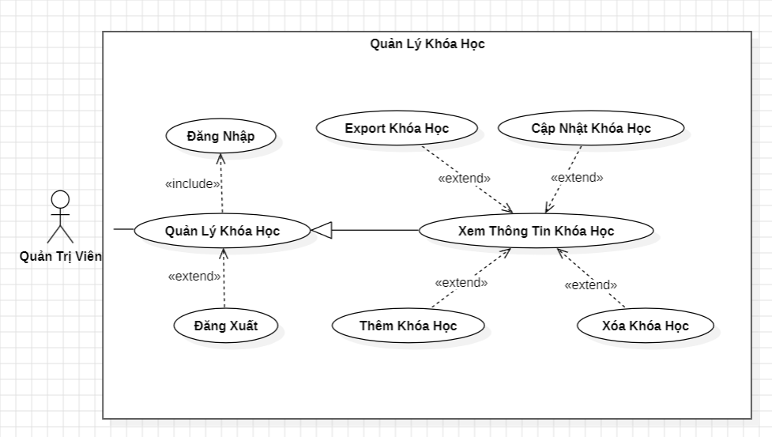UC Quản lý khóa học

Hình : Sơ đồ UC quản lý khóa học

Hình 3.8: Sơ đồ UC quản lý gợi ý

* + - * + 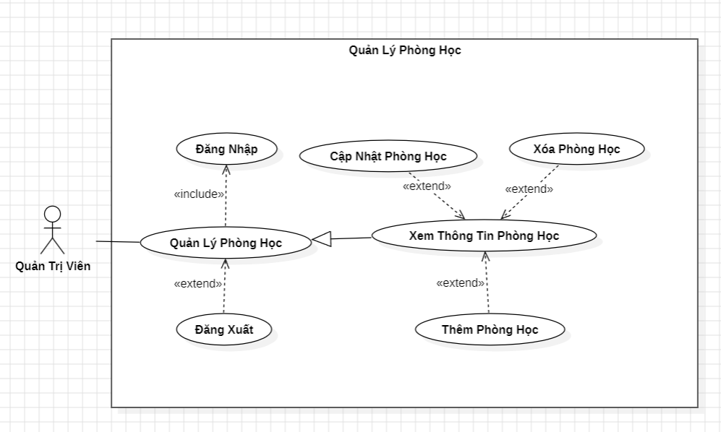UC Quản lý phòng học

Hình : Sơ đồ UC Quản lý phòng học

* + - * + 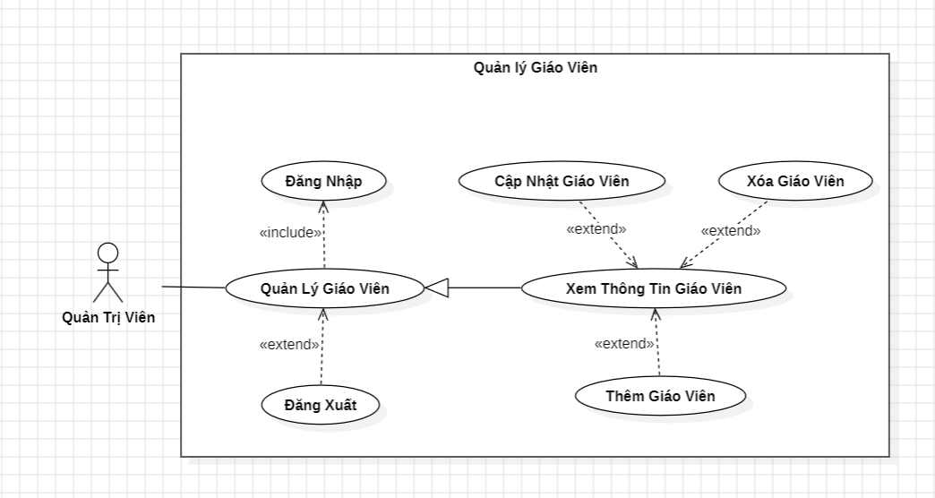UC Quản lý giáo viên

Hình : Sơ đồ UC Quản lý giáo viên

* + - * + 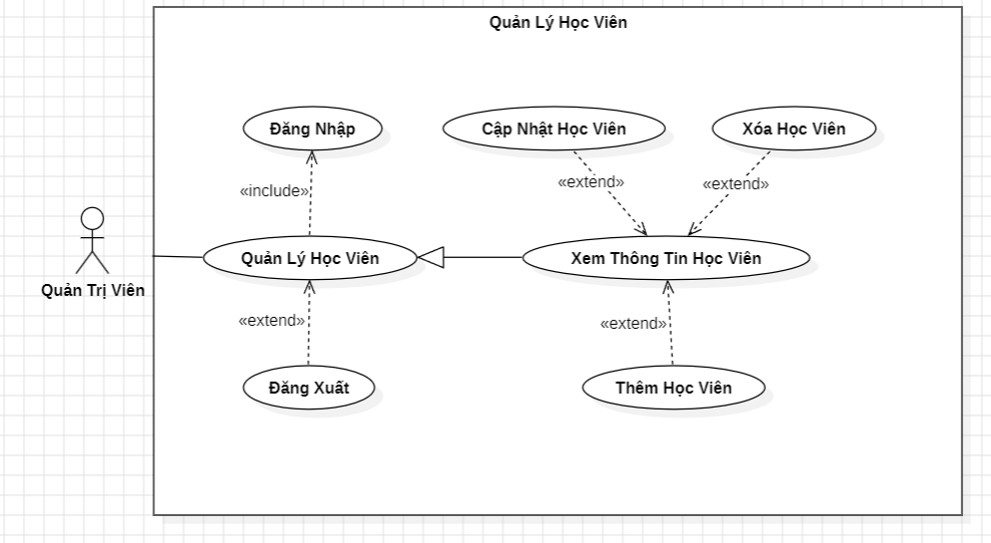UC Quản lý học viên

Hình : Sơ đồ UC Quản lý học viên

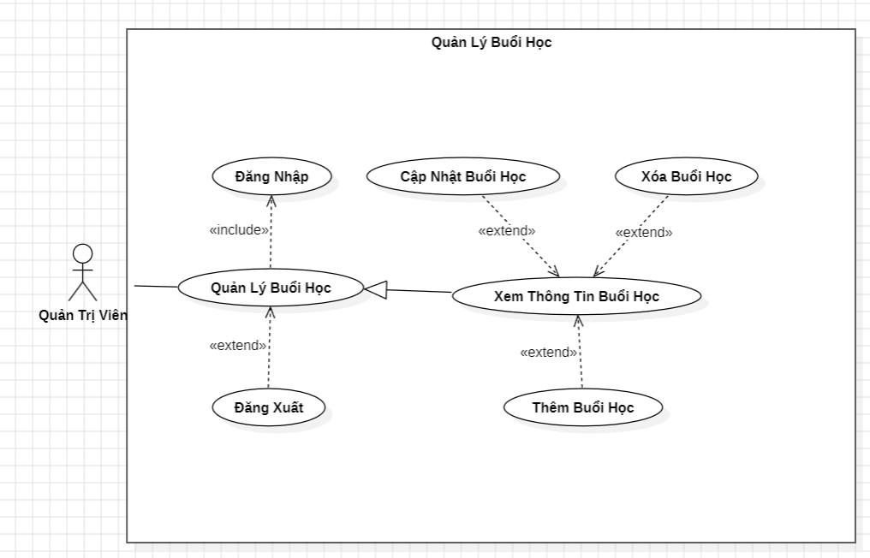+ UC Quản lý buổi học

Hình : Sơ đồ UC Quản lý buổi học

* + - * + 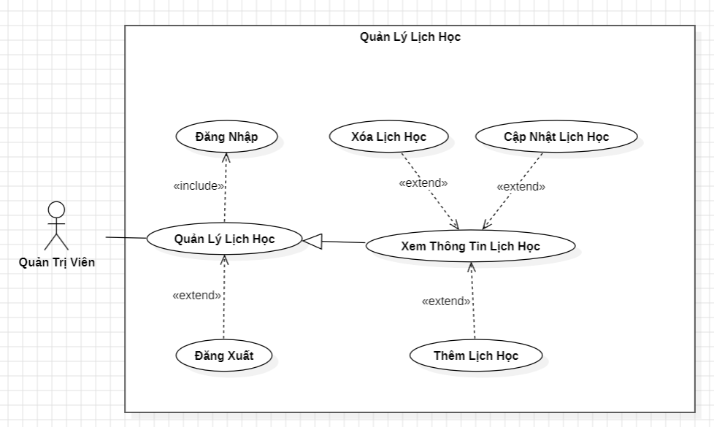UC Quản lý lịch học

Hình : Sơ đồ UC Quản lý lịch học

+ UC Quản lý lớp học

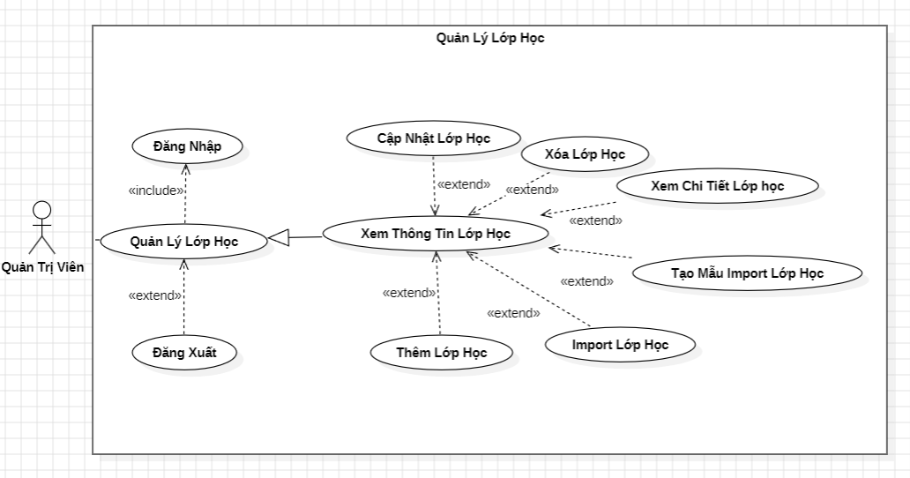

Hình : Sơ đồ UC Quản lý lớp học

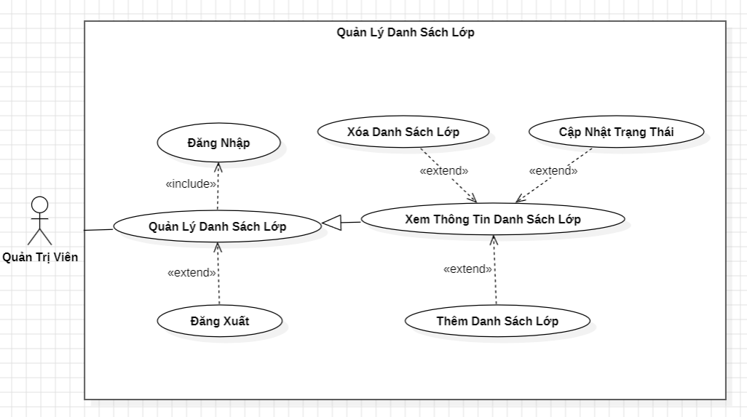+ UC Quản lý danh sách lớp

Hình : Sơ đồ UC Quản lý danh sách lớp

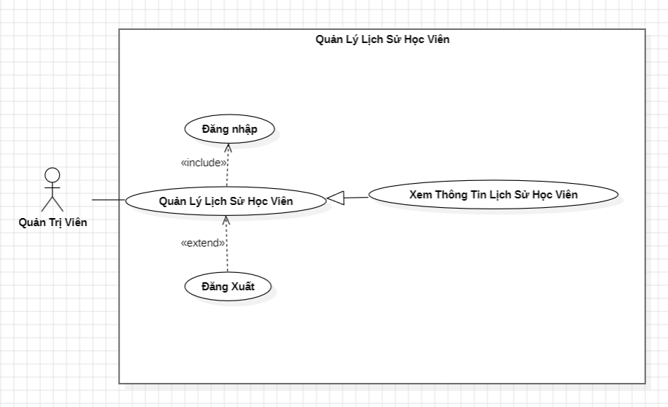+ UC Quản lý lịch sử học viên

Hình : Sơ đồ UC Quản lý lịch sử học viên

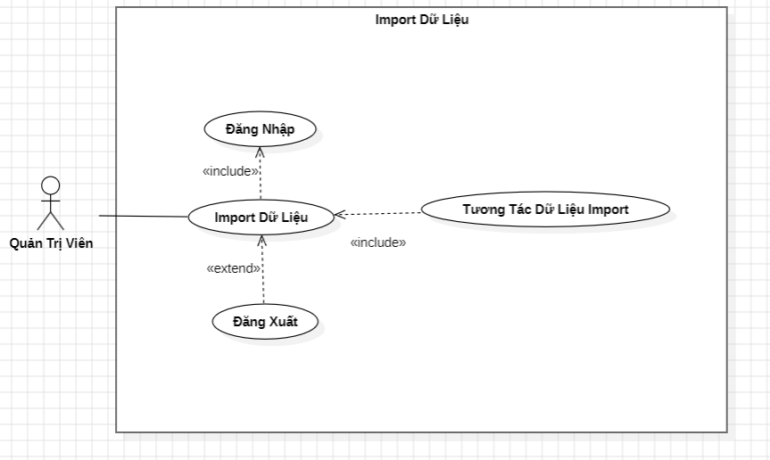+ UC Import dữ liệu

Hình : Sơ đồ UC Import dữ liệu

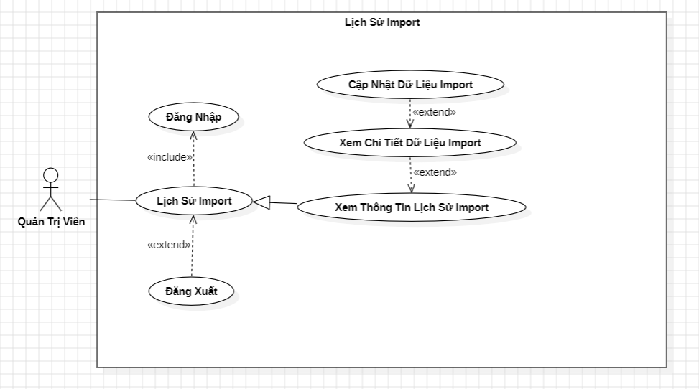+ UC Lịch sử import dữ liệu

Hình : Sơ đồ UC Lịch sử import dữ liệu

* + - * Người dùng (User)

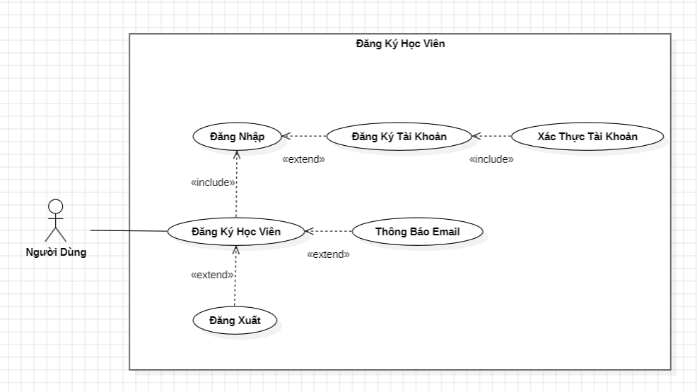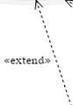Mô tả use case



Hình 3.15: Sơ đồ UC Quản lý người xem

Hình : Sơ đồ UC Đăng ký học viên

* + - * ***UC Quản lý user***

|  |  |
| --- | --- |
| Tên | Quản trị viên |
| Mục đích | Quản lý user của hệ thống |
| Các tác nhân | Quản trị viên (Admin) |
| Ngày tạo | 5/5/2024 |
| Người tạo | Đinh Thành Nhân |
| Phiên bản | Version 1.0 |
| Dòng sự kiện | -Đăng nhập vào hệ thống  -Hệ thống kiểm tra thông tin đăng nhập  -Đăng nhập thành công  -Đến trang admin quản trị hệ thống  -Hiện thị danh sách user của hệ thống  -Thao tác xem, thêm, xóa, cập nhật user |
| Điều kiện tiên quyết | Đăng nhập vào hệ thống kiểm tra |
| Điều kiện sau | Cho ra đăng nhập thành công và cho ra thông tin danh sách user cần quản lý |
| Các biến thể | Đăng nhập thất bại hoặc không tìm thấy danh sách user |

Bảng : Bảng mô tả UC quản lý user

* + - * ***UC Quản lý chứng chỉ***

|  |  |
| --- | --- |
| Tên | Quản trị viên |
| Mục đích | Quản lý chứng chỉ của hệ thống |
| Các tác nhân | Quản trị viên (Admin) |
| Ngày tạo | 5/5/2024 |
| Người tạo | Đinh Thành Nhân |
| Phiên bản | Version 1.0 |
| Dòng sự kiện | -Đăng nhập vào hệ thống  -Hệ thống kiểm tra thông tin đăng nhập  -Đăng nhập thành công  -Đến trang admin quản trị hệ thống  -Hiện thị danh sách chứng chỉ của hệ thống  -Thao tác xem, thêm, xóa, cập nhật chứng chỉ |
| Điều kiện tiên quyết | Đăng nhập vào hệ thống kiểm tra |
| Điều kiện sau | Cho ra đăng nhập thành công và cho ra thông tin danh sách chứng chỉ cần quản lý |
| Các biến thể | Đăng nhập thất bại hoặc không tìm thấy danh sách chứng chỉ |

Bảng : Bảng mô tả UC quản lý chứng chỉ

* + - * ***UC Quản lý khóa học***

|  |  |
| --- | --- |
| Tên | Quản trị viên |
| Mục đích | Quản lý khóa học của hệ thống |
| Các tác nhân | Quản trị viên (Admin) |
| Ngày tạo | 5/5/2024 |
| Người tạo | Đinh Thành Nhân |
| Phiên bản | Version 1.0 |
| Dòng sự kiện | -Đăng nhập vào hệ thống  -Hệ thống kiểm tra thông tin đăng nhập  -Đăng nhập thành công  -Đến trang admin quản trị hệ thống  -Hiện thị danh sách khóa học của hệ thống  -Thao tác xem, thêm, xóa, cập nhật, export khóa học |
| Điều kiện tiên quyết | Đăng nhập vào hệ thống kiểm tra |
| Điều kiện sau | Cho ra đăng nhập thành công và cho ra thông tin danh sách khóa học cần quản lý |
| Các biến thể | Đăng nhập thất bại hoặc không tìm thấy danh sách khóa học |

Bảng : Bảng mô tả UC quản lý khóa học

* + - * ***UC Quản lý phòng học***

|  |  |
| --- | --- |
| Tên | Quản trị viên |
| Mục đích | Quản lý phòng học của hệ thống |
| Các tác nhân | Quản trị viên (Admin) |
| Ngày tạo | 5/5/2024 |
| Người tạo | Đinh Thành Nhân |
| Phiên bản | Version 1.0 |
| Dòng sự kiện | -Đăng nhập vào hệ thống  -Hệ thống kiểm tra thông tin đăng nhập  -Đăng nhập thành công  -Đến trang admin quản trị hệ thống  -Hiện thị danh sách phòng học của hệ thống  -Thao tác xem, thêm, xóa, cập nhật phòng học |
| Điều kiện tiên quyết | Đăng nhập vào hệ thống kiểm tra |
| Điều kiện sau | Cho ra đăng nhập thành công và cho ra thông tin danh sách phòng học cần quản lý |
| Các biến thể | Đăng nhập thất bại hoặc không tìm thấy danh sách phòng học |

Bảng : Bảng mô tả UC quản lý phòng họ

* + - * ***UC Quản lý giáo viên***

|  |  |
| --- | --- |
| Tên | Quản trị viên |
| Mục đích | Quản lý giáo viên của hệ thống |
| Các tác nhân | Quản trị viên (Admin) |
| Ngày tạo | 5/5/2024 |
| Người tạo | Đinh Thành Nhân |
| Phiên bản | Version 1.0 |
| Dòng sự kiện | -Đăng nhập vào hệ thống  -Hệ thống kiểm tra thông tin đăng nhập  -Đăng nhập thành công  -Đến trang admin quản trị hệ thống  -Hiện thị danh sách giáo viên của hệ thống  -Thao tác xem, thêm, xóa, cập nhật giáo viên |
| Điều kiện tiên quyết | Đăng nhập vào hệ thống kiểm tra |
| Điều kiện sau | Cho ra đăng nhập thành công và cho ra thông tin danh sách giáo viên cần quản lý |
| Các biến thể | Đăng nhập thất bại hoặc không tìm thấy danh sách giáo viên |

Bảng : Bảng mô tả UC quản lý giáo viên

* + - * ***UC Quản lý học viên***

|  |  |
| --- | --- |
| Tên | Quản trị viên |
| Mục đích | Quản lý học viên của hệ thống |
| Các tác nhân | Quản trị viên (Admin) |
| Ngày tạo | 5/5/2024 |
| Người tạo | Đinh Thành Nhân |
| Phiên bản | Version 1.0 |
| Dòng sự kiện | -Đăng nhập vào hệ thống  -Hệ thống kiểm tra thông tin đăng nhập  -Đăng nhập thành công  -Đến trang admin quản trị hệ thống  -Hiện thị danh sách học viên của hệ thống  -Thao tác xem, thêm, xóa, cập nhật học viên |
| Điều kiện tiên quyết | Đăng nhập vào hệ thống kiểm tra |
| Điều kiện sau | Cho ra đăng nhập thành công và cho ra thông tin danh sách học viên cần quản lý |
| Các biến thể | Đăng nhập thất bại hoặc không tìm thấy danh sách học viên |

Bảng : Bảng mô tả UC quản lý học viên

* + - * ***UC Quản lý buổi học***

|  |  |
| --- | --- |
| Tên | Quản trị viên |
| Mục đích | Quản lý buổi học của hệ thống |
| Các tác nhân | Quản trị viên (Admin) |
| Ngày tạo | 5/5/2024 |
| Người tạo | Đinh Thành Nhân |
| Phiên bản | Version 1.0 |
| Dòng sự kiện | -Đăng nhập vào hệ thống  -Hệ thống kiểm tra thông tin đăng nhập  -Đăng nhập thành công  -Đến trang admin quản trị hệ thống  -Hiện thị danh sách buổi học của hệ thống  -Thao tác xem, thêm, xóa, cập nhật user |
| Điều kiện tiên quyết | Đăng nhập vào hệ thống kiểm tra |
| Điều kiện sau | Cho ra đăng nhập thành công và cho ra thông tin danh sách buổi học cần quản lý |
| Các biến thể | Đăng nhập thất bại hoặc không tìm thấy danh sách buổi học |

Bảng : Bảng mô tả UC quản lý buổi học

* + - * ***UC Quản lý lịch học***

|  |  |
| --- | --- |
| Tên | Quản trị viên |
| Mục đích | Quản lý lịch học của hệ thống |
| Các tác nhân | Quản trị viên (Admin) |
| Ngày tạo | 5/5/2024 |
| Người tạo | Đinh Thành Nhân |
| Phiên bản | Version 1.0 |
| Dòng sự kiện | -Đăng nhập vào hệ thống  -Hệ thống kiểm tra thông tin đăng nhập  -Đăng nhập thành công  -Đến trang admin quản trị hệ thống  -Hiện thị danh sách lịch học của hệ thống  -Thao tác xem, thêm, xóa, cập nhật lịch học |
| Điều kiện tiên quyết | Đăng nhập vào hệ thống kiểm tra |
| Điều kiện sau | Cho ra đăng nhập thành công và cho ra thông tin danh sách lịch học cần quản lý |
| Các biến thể | Đăng nhập thất bại hoặc không tìm thấy danh sách lịch học |

Bảng : Bảng mô tả UC quản lý lịch học

* + - * ***UC Quản lý lớp học***

|  |  |
| --- | --- |
| Tên | Quản trị viên |
| Mục đích | Quản lý lớp học của hệ thống |
| Các tác nhân | Quản trị viên (Admin) |
| Ngày tạo | 5/5/2024 |
| Người tạo | Đinh Thành Nhân |
| Phiên bản | Version 1.0 |
| Dòng sự kiện | -Đăng nhập vào hệ thống  -Hệ thống kiểm tra thông tin đăng nhập  -Đăng nhập thành công  -Đến trang admin quản trị hệ thống  -Hiện thị lớp học của hệ thống  -Thao tác xem, thêm, xóa, cập nhật, export, tạo mẫu export lớp học |
| Điều kiện tiên quyết | Đăng nhập vào hệ thống kiểm tra |
| Điều kiện sau | Cho ra đăng nhập thành công và cho ra thông tin lớp học cần quản lý |
| Các biến thể | Đăng nhập thất bại hoặc không tìm thấy lớp học |

Bảng : Bảng mô tả UC quản lý lớp học

* + - * ***UC Quản lý danh sách lớp***

|  |  |
| --- | --- |
| Tên | Quản trị viên |
| Mục đích | Quản lý danh sách lớp của hệ thống |
| Các tác nhân | Quản trị viên (Admin) |
| Ngày tạo | 5/5/2024 |
| Người tạo | Đinh Thành Nhân |
| Phiên bản | Version 1.0 |
| Dòng sự kiện | -Đăng nhập vào hệ thống  -Hệ thống kiểm tra thông tin đăng nhập  -Đăng nhập thành công  -Đến trang admin quản trị hệ thống  -Hiện thị danh sách lớp của hệ thống  -Thao tác xem, thêm, xóa, cập nhật trạng thái danh sách lớp |
| Điều kiện tiên quyết | Đăng nhập vào hệ thống kiểm tra |
| Điều kiện sau | Cho ra đăng nhập thành công và cho ra thông tin danh lớp cần quản lý |
| Các biến thể | Đăng nhập thất bại hoặc không tìm thấy danh sách lớp |

Bảng : Bảng mô tả UC quản lý danh sách lớp

* + - * ***UC Quản lý lịch sử học viên***

|  |  |
| --- | --- |
| Tên | Quản trị viên |
| Mục đích | Quản lý lịch sử học viên của hệ thống |
| Các tác nhân | Quản trị viên (Admin) |
| Ngày tạo | 5/5/2024 |
| Người tạo | Đinh Thành Nhân |
| Phiên bản | Version 1.0 |
| Dòng sự kiện | -Đăng nhập vào hệ thống  -Hệ thống kiểm tra thông tin đăng nhập  -Đăng nhập thành công  -Đến trang admin quản trị hệ thống  -Hiện thị danh sách lịch sử học viên của hệ thống  -Thao tác xem lịch sử học viên |
| Điều kiện tiên quyết | Đăng nhập vào hệ thống kiểm tra |
| Điều kiện sau | Cho ra đăng nhập thành công và cho ra thông tin danh sách lịch sử học viên cần quản lý |
| Các biến thể | Đăng nhập thất bại hoặc không tìm thấy danh sách lịch sử học viên |

Bảng : Bảng mô tả UC quản lý lịch sử học viên

* + - * ***UC Import dữ liệu***

|  |  |
| --- | --- |
| Tên | Quản trị viên |
| Mục đích | Quản lý import dữ liệu của hệ thống |
| Các tác nhân | Quản trị viên (Admin) |
| Ngày tạo | 5/5/2024 |
| Người tạo | Đinh Thành Nhân |
| Phiên bản | Version 1.0 |
| Dòng sự kiện | -Đăng nhập vào hệ thống  -Hệ thống kiểm tra thông tin đăng nhập  -Đăng nhập thành công  -Đến trang admin quản trị hệ thống  -Thao tác chọn file import dữ liệu  -Tương tác dữ liệu import |
| Điều kiện tiên quyết | Đăng nhập vào hệ thống kiểm tra |
| Điều kiện sau | Cho ra đăng nhập thành công và chọn file cần import dữ liệu |
| Các biến thể | Đăng nhập thất bại, file không đúng định dạng hoặc file đã được thêm |

Bảng : Bảng mô tả UC import dữ liệu

* + - * ***UC Quản lý lịch sử import***

|  |  |
| --- | --- |
| Tên | Quản trị viên |
| Mục đích | Quản lý lịch học của hệ thống |
| Các tác nhân | Quản trị viên (Admin) |
| Ngày tạo | 5/5/2024 |
| Người tạo | Đinh Thành Nhân |
| Phiên bản | Version 1.0 |
| Dòng sự kiện | -Đăng nhập vào hệ thống  -Hệ thống kiểm tra thông tin đăng nhập và trã thông báo  -Đến trang admin quản trị hệ thống  -Hiện thị danh sách lịch sử import của hệ thống  -Thao tác xem, cập nhật dữ liệu import |
| Điều kiện tiên quyết | Đăng nhập vào hệ thống kiểm tra |
| Điều kiện sau | Cho ra đăng nhập thành công và cho ra thông tin danh sách lịch sử import cần quản lý |
| Các biến thể | Đăng nhập thất bại hoặc không tìm thấy danh sách lịch sử import |

Bảng : Bảng mô tả UC quản lý lịch sử impor

* + - * ***UC Đăng ký học viên***

|  |  |
| --- | --- |
| Tên | Người dùng |
| Mục đích | Người dùng có thể đăng ký học viên trên website. |
| Các tác nhân | Người dùng , Quản trị viên(Admin) |
| Ngày tạo | 5/05/2024 |
| Người tạo | Đinh Thành Nhân |
| Phiên bản | Version 1.0 |
| Dòng sự kiện | -Truy cập vào website  -Đăng ký tài khoản  -Xác thực tài khoản  -Đăng nhập bằng tài khoản  - Kiểm tra đăng nhập thành công  -Nhập đầy đủ thông tin học viên trên form đăng ký  -Nhận thông báo thành công từ email. |
| Điều kiện tiên quyết | Truy cập vào website và hệ thống kiểm tra đăng nhập |
| Điều kiện sau | Cho ra thông tin đăng nhập thành công và hiện thị form đăng ký học viên. |
| Các biến thể | Không truy cập được vào website, đăng nhập thất bại hoặc không hiện thị form đăng ký. |

Bảng : Bảng mô tả UC đăng ký học viên

* + - 1. Sơ đồ lớp

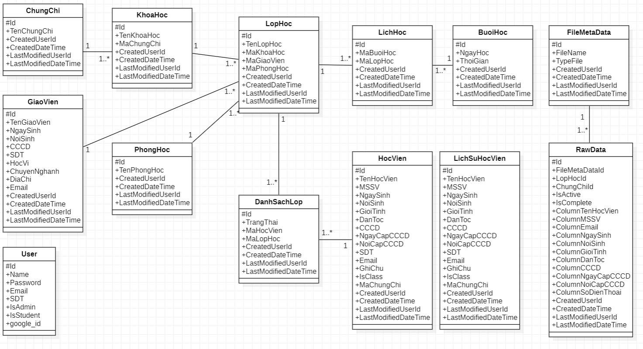

Sơ đồ lớp

* + - 1. Mô tả thực thể :
* Bảng người dùng
  + User **(Id**, Name, Password, Email, SDT, IsAdmin, IsStudent, google_id)
* Bảng chứng chỉ
  + ChungChi **(Id**, TenChungChi, CreatedDateTime, CreatedUserId, LastModifiedUserId, LastModifiedDateTime)
* Bảng phòng học
  + PhongHoc **(Id**, TenPhongHoc, CreatedDateTime, CreatedUserId, LastModifiedUserId, LastModifiedDateTime)
* Bảng buổi học
  + BuoiHoc **(Id**, NgayHoc, ThoiGian, CreatedDateTime, CreatedUserId, LastModifiedUserId, LastModifiedDateTime)
* Bảng giáo viên
  + GiaoVien **(Id**, TenGiaoVien, NgaySinh, NoiSinh, CCCD, SDT, HocVi, ChuyenNghanh, DiaChi, Email, CreatedDateTime, CreatedUserId, LastModifiedUserId, LastModifiedDateTime)
* Bảng khóa học
  + KhoaHoc **(Id**, TenKhoaHoc, MaChungChi, CreatedDateTime, CreatedUserId, LastModifiedUserId, LastModifiedDateTime)
* Bảng học viên
  + HocVien **(Id**, TenHocVien, MSSV, NgaySinh, NoiSinh, GioiTinh, DanToc, CCCD, NgayCapCCCD, NoiCapCCCD, SDT, Email, GhiChu, IsClass, MaChungChi, CreatedDateTime, CreatedUserId, LastModifiedUserId, LastModifiedDateTime)
* Bảng lớp học
  + LopHoc **(Id**, TenLopHoc, MaKhoaHoc, MaGiaoVien, MaPhongHoc, CreatedDateTime, CreatedUserId, LastModifiedUserId, LastModifiedDateTime)
* Bảng danh sách lớp
  + DanhSachLop **(Id**, TrangThai, MaHocVien, MaLopHoc, CreatedDateTime, CreatedUserId, LastModifiedUserId, LastModifiedDateTime)
* Bảng lịch sử học viên
  + LichSuHocVien **(Id**, TenHocVien, MSSV, NgaySinh, NoiSinh, GioiTinh, DanToc, CCCD, NgayCapCCCD, NoiCapCCCD, SDT, Email, GhiChu, IsClass, MaChungChi, CreatedDateTime, CreatedUserId, LastModifiedUserId, LastModifiedDateTime)
* Bảng lịch học
  + LichHoc **(Id**, MaBuoiHoc, MaLopHoc, CreatedDateTime, CreatedUserId, LastModifiedUserId, LastModifiedDateTime)
* Bảng File meta data
  + FileMetaData **(Id**, FileName, TypeFile, CreatedDateTime, CreatedUserId, LastModifiedUserId, LastModifiedDateTime)
* Bảng Raw data
  + RawData **(Id**, FileMetaDataId, LopHocId, ChungChiId, IsActive, IsComplete, ColumnTenHocVien, ColumnMSSV, ColumnNgaySinh, ColumnNoiSinh, ColumnGioiTinh, ColumnDanToc, ColumnCCCD, ColumnNgayCapCCCD, ColumnNoiCapCCCD, ColumnSDT, ColumnEmail, CreatedDateTime, CreatedUserId, LastModifiedUserId, LastModifiedDateTime)

* + - * 1. **Cơ sở dữ liệu**

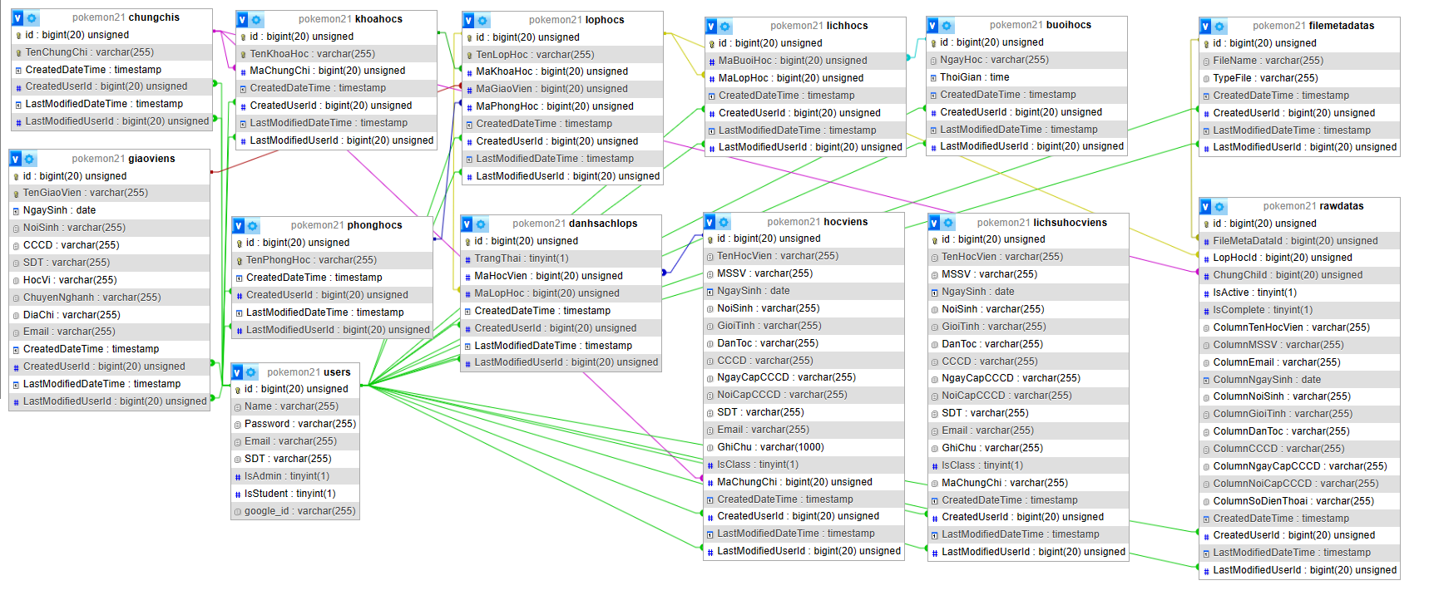

*Hình : Cơ sở dữ liệu*

**Mô tả CSDL**

* + - * + Bảng người dùng

|  |  |  |  |  |  |  |
| --- | --- | --- | --- | --- | --- | --- |
| **TT** | **Tên Trường** | **Kiểu** | **Khóa chính** | **NOT NULL** | **RBTV Khóa ngoại** | **Diễn giải** |
| 1 | Id | int(20) | X | X |  | Kiểu số tự động tăng dùng làm khóa chính |
| 2 | Name | varchar(255) |  | X |  | Tên tài khoản đăng nhập |
| 3 | Password | varchar(255) |  | X |  | Mật khẩu đăng nhập |
| 4 | Email | varchar(255) |  | X |  | Email người dùng |
| 5 | SDT | varchar(255) |  | X |  | Số điện thoại người dùng |
| 6 | IsAdmin | boolean |  | X |  | Vai trò Administrator |
| 7 | IsStudent | boolean |  | X |  | Vai trò học viên |
| 8 | google_id | varchar(255) |  |  |  | Mã id google |

Bảng 3. 43: Mô tả CSDL bảng người dùng

* + - * + Bảng chứng chỉ

|  |  |  |  |  |  |  |
| --- | --- | --- | --- | --- | --- | --- |
| **TT** | **Tên Trường** | **Kiểu** | **Khóa chính** | **NOT NULL** | **RBTV Khóa ngoại** | **Diễn giải** |
| 1 | Id | int(20) | X | X |  | Kiểu số tự động tăng dùng làm khóa chính |
| 2 | TenChungChi | varchar(255) |  | X |  | Tên chứng chỉ |
| 3 | CreatedDateTime | timestamp |  | X |  |  |
| 4 | CreatedUserId | int(20) |  | X |  | Id người dùng tạo ra |
| 5 | LastModifiedDateTime | timestamp |  | X |  | Trạng thái hoạt động |
| 6 | LastModifiedUserId | int(20) |  | X |  |  |

Bảng 3. 44: Mô tả CSDL bảng nhóm quyền

* + - * + Bảng nhóm quyền menu

|  |  |  |  |  |  |  |
| --- | --- | --- | --- | --- | --- | --- |
| **TT** | **Tên Trường** | **Kiểu** | **Khóa chính** | **NOT NULL** | **RBTV Khóa ngoại** | **Diễn giải** |
| 1 | NQ_Ma | Varchar(10) | X | X | Nhom_quyen (NQ_Ma) | Mã nhóm quyền |
| 2 | M_Ma | varchar(10) | X | X | Menu (M_Ma) | Mã menu |

Bảng 3. 45: Mô tả CSDL bảng quyền menu

* + - * + Bảng menu

|  |  |  |  |  |  |  |
| --- | --- | --- | --- | --- | --- | --- |
| **TT** | **Tên Trường** | **Kiểu** | **Khóa chính** | **NOT NULL** | **RBTV Khóa ngoại** | **Diễn giải** |
| 1 | M_Ma | Varchar(10) | X | X |  | Mã menu |
| 2 | M_TenMenu | varchar(100) |  | X |  | Tên menu |
| 3 | M_GhiChu | Varchar(100) |  |  |  | Ghi chú (nếu có) |
| 4 | M_TrangThai | Int(11) |  | X |  | Trạng thái hoạt động |
| 5 | M_SoLuongTinTuc | Int(11) |  |  |  | Số lượng tin tức |
| 6 | M_ThongTinMenu | Varchar(11) |  |  |  | Thông tin menu |
| 7 | M_GoiY | Varchar(100) |  |  |  | Gợi ý |
| 8 | M_TieuDe | Varchar(100) |  |  |  | Tiêu đề |
| 9 | LM_Ma | int(11) |  |  | Loai_menu (LM_Ma) | Mã loại menu |
| 10 | NM_Ma | Varchar(10) |  |  | Nhom_menu (NM_Ma) | Mã nhóm menu |
| 11 | M_LinkLienKet | Varchar(100) |  | X |  | Link đường dẫn |
| 12 | M_SoThuTu | int(11) |  |  |  | Mã xuất hiện nếu thuộc nhóm menu bên trái |

Bảng 3. 46: Mô tả CSDL bảng menu

* + - * + Bảng loại menu

|  |  |  |  |  |  |  |
| --- | --- | --- | --- | --- | --- | --- |
| **TT** | **Tên Trường** | **Kiểu** | **Khóa chính** | **NOT NULL** | **RBTV Khóa ngoại** | **Diễn giải** |
| 1 | LM_Ma | int(11) | X | X |  | Mã loại menu |
| 2 | LM_TenLoaiMenu | varchar(100) |  | X |  | Tên loại menu |
| 3 | LM_GhiChu | varchar(100) |  |  |  | Ghi chú (nếu có) |
| 4 | LM_Link | Varchar(255) |  | X |  | Link đường dẫn |

Bảng 3. 47: Mô tả CSDL bảng loại menu

* + - * + Bảng nhóm menu

|  |  |  |  |  |  |  |
| --- | --- | --- | --- | --- | --- | --- |
| **TT** | **Tên Trường** | **Kiểu** | **Khóa chính** | **NOT NULL** | **RBTV Khóa ngoại** | **Diễn giải** |
| 1 | NM_Ma | Varchar(10) | X | X |  | Mã nhóm menu |
| 2 | NM_TenNhomMenu | Varchar(100) |  | X |  | Tên nhóm menu |
| 3 | NM_GhiChu | Varchar(100) |  |  |  | Ghi chú (nếu có) |
| 4 | NM_TrangThai | Int(11) |  | X |  | Trạng thái hoạt động |
| 5 | VT_Ma | Varchar(10) |  | X | Vi_tri (VT_Ma) | Mã vị trí của menu |

Bảng 3. 48: Mô tả CSDL bảng nhóm menu

* + - * + Bảng vị trí

|  |  |  |  |  |  |  |
| --- | --- | --- | --- | --- | --- | --- |
| **TT** | **Tên Trường** | **Kiểu** | **Khóa chính** | **NOT NULL** | **RBTV Khóa ngoại** | **Diễn giải** |
| 1 | VT_Ma | Varchar(10) | X | X |  | Mã vị trí |
| 2 | VT_TenViTri | Varchar(100) |  | X |  | Tên vị trí |
| 3 | VT_GhiChu | Varchar(100) |  |  |  | Ghi chú (nếu có) |

Bảng 3. 49: Mô tả CSDL bảng vị trí

* + - * + Bảng tin tức

|  |  |  |  |  |  |  |
| --- | --- | --- | --- | --- | --- | --- |
| **TT** | **Tên Trường** | **Kiểu** | **Khóa chính** | **NOT NULL** | **RBTV Khóa ngoại** | **Diễn giải** |
| 1 | TT_Ma | Varchar(10) | X | X |  | Mã tin tức |
| 2 | TT_TieuDe | Varchar(255) |  | X |  | Tiêu đề |
| 3 | TT_NoiDung | Text |  | X |  | Nội dung tin tức |
| 4 | TT_TomTat | Varchar(500) |  | X |  | Tóm tắt nội dung |
| 5 | TT_NgayDang | timestamp |  | X |  | Ngày đăng |
| 6 | TT_TrangThai | Int(11) |  | X |  | Trạng thái hoạt động |
| 7 | TT_GhiChu | Varchar(100) |  |  |  | Ghi chú (nếu có) |
| 8 | M_Ma | Varchar(10) |  | X | Menu (M_Ma) | Mã menu |

Bảng 3. 50: Mô tả CSDL bảng tin tức

* + - * + Bảng chi tiết thời gian

|  |  |  |  |  |  |  |
| --- | --- | --- | --- | --- | --- | --- |
| **TT** | **Tên Trường** | **Kiểu** | **Khóa chính** | **NOT NULL** | **RBTV Khóa ngoại** | **Diễn giải** |
| 1 | TG_STT | int(11) | X | X | Thoi_gian (TG_STT) | Mã thời gian |
| 2 | TT_Ma | Varchar(10) | X | X | Tin_tuc (TT_Ma) | Mã tin tức |
| 3 | CTTG_SoLuotXem | int(11) |  | X |  | Số lượt xem tin tức |

Bảng 3. 51: Mô tả CSDL bảng chi tiết thời gian

* + - * + Bảng thời gian

|  |  |  |  |  |  |  |
| --- | --- | --- | --- | --- | --- | --- |
| **TT** | **Tên Trường** | **Kiểu** | **Khóa chính** | **NOT NULL** | **RBTV Khóa ngoại** | **Diễn giải** |
| 1 | TG_STT | int(11) | X | X |  | Mã tự động tăng dùng làm khóa chính |
| 2 | TG_ThoiGianXem | timestamp |  | X |  | Mã menu |

Bảng 3. 52: Mô tả CSDL bảng thời gian

* + - * + Bảng tập tin đính kèm

|  |  |  |  |  |  |  |
| --- | --- | --- | --- | --- | --- | --- |
| **TT** | **Tên Trường** | **Kiểu** | **Khóa chính** | **NOT NULL** | **RBTV Khóa ngoại** | **Diễn giải** |
| 1 | TTDK_STT | int(11) | X | X |  | Mã tự động tăng dùng làm khóa chính |
| 2 | TTDK_Link | Varchar(100) |  | X |  | Link tập tin đính kèm |
| 3 | TT_Ma | Varchar (10) |  | X | Tin_Tuc (TT_Ma) | Mã tin tức |

Bảng 3. 53: Mô tả CSDL bảng tập tin đính kèm

* + - * + Bảng hình ảnh

|  |  |  |  |  |  |  |
| --- | --- | --- | --- | --- | --- | --- |
| **TT** | **Tên Trường** | **Kiểu** | **Khóa chính** | **NOT NULL** | **RBTV Khóa ngoại** | **Diễn giải** |
| 1 | HA_STT | int(11) | X | X |  | Mã tự động tăng dùng làm khóa chính |
| 2 | HA_Link | Varchar(100) |  | X |  | Link hình ảnh |
| 3 | TT_Ma | Varchar (10) |  | X | Tin_Tuc (TT_Ma) | Mã tin tức |

Bảng 3. 54: Mô tả CSDL bảng hình ảnh

* + - * + Bảng album hình ảnh

|  |  |  |  |  |  |  |
| --- | --- | --- | --- | --- | --- | --- |
| **TT** | **Tên Trường** | **Kiểu** | **Khóa chính** | **NOT NULL** | **RBTV Khóa ngoại** | **Diễn giải** |
| 1 | AL_Ma | Varchar(10) | X | X |  | Mã album |
| 2 | AL_TenAlbum | Varchar(100) |  | X |  | Tên album |
| 3 | AL_GhiChu | Varchar(100) |  |  |  | Ghi chú (nếu có) |
| 4 | AL_SoLuongHinh | int(11) |  |  |  | Số lượng hình ảnh |
| 5 | AL_TrangThai | Int(11) |  | X |  | Trạng thái hoạt động |

Bảng 3. 55: Mô tả CSDL bảng album hình ảnh

* + - * + Bảng chi tiết hình ảnh

|  |  |  |  |  |  |  |
| --- | --- | --- | --- | --- | --- | --- |
| **TT** | **Tên Trường** | **Kiểu** | **Khóa chính** | **NOT NULL** | **RBTV Khóa ngoại** | **Diễn giải** |
| 1 | HA_STT | int(11) | X | X | Hình ảnh (HA_STT) | Mã hình ảnh |
| 2 | AL_Ma | Varchar(10) | X | X | Album (AL_Ma) | Mã album |

Bảng 3. 56: Mô tả CSDL bảng chi tiết hình ảnh

* + - * + Bảng Slideshow

|  |  |  |  |  |  |  |
| --- | --- | --- | --- | --- | --- | --- |
| **TT** | **Tên Trường** | **Kiểu** | **Khóa chính** | **NOT NULL** | **RBTV Khóa ngoại** | **Diễn giải** |
| 1 | SS_STT | Varchar(10) | X | X |  | Mã tự động tăng dùng làm khóa chính |
| 2 | SS_TieuDe | Varchar(50) |  |  |  | Tiêu đề |
| 3 | SS_TomTat | Varchar(100) |  |  |  | Tóm tắt |
| 4 | SS_Link | Varchar(100) |  | X |  | Link đường dẫn |

Bảng 3. 57: Mô tả CSDL bảng slideshow

* + - * + Bảng thông tin liên hệ

|  |  |  |  |  |  |  |
| --- | --- | --- | --- | --- | --- | --- |
| **TT** | **Tên Trường** | **Kiểu** | **Khóa chính** | **NOT NULL** | **RBTV Khóa ngoại** | **Diễn giải** |
| 1 | TTLH_STT | int(11) | X | X |  | Mã tự động tăng dùng làm khóa chính |
| 2 | TTLH_SoDienThoai | Varchar(11) |  | X |  | Số điện thoại |
| 3 | TTLH_Gmail | Varchar(100) |  | X |  | Gmail |
| 4 | TTLH_DiaChi | Varchar(100) |  | X |  | Địa chỉ |
| 5 | TTLH_Fax | Varchar(15) |  | X |  | Số fax |
| 6 | TTLH_TenThongTin | Varchar(100) |  | X |  | Tên trường thông tin |

Bảng 3. 58: Mô tả CSDL bảng thông tin liên hệ

* + - * + Bảng liên kết đào tạo

|  |  |  |  |  |  |  |
| --- | --- | --- | --- | --- | --- | --- |
| **TT** | **Tên Trường** | **Kiểu** | **Khóa chính** | **NOT NULL** | **RBTV Khóa ngoại** | **Diễn giải** |
| 1 | LKDT_STT | Int(11) | X | X |  | Mã tự động tăng dùng làm khóa chính |
| 2 | LKDT_TenLienKet | Varchar(50) |  | X |  | Tên liên kết đào tạo |
| 3 | LKDT_Icon | Varchar(100) |  | X |  | Link icon hình ảnh |
| 4 | LKDT_NoiDung | Text |  | X |  | Nội dung liên kết |

Bảng 3. 59: Mô tả CSDL bảng liên kết đào tạo

* + - * + Bảng liên hệ

|  |  |  |  |  |  |  |
| --- | --- | --- | --- | --- | --- | --- |
| **TT** | **Tên Trường** | **Kiểu** | **Khóa chính** | **NOT NULL** | **RBTV Khóa ngoại** | **Diễn giải** |
| 1 | LH_STT | Int(11) | X | X |  | Mã tự động tăng dùng làm khóa chính |
| 2 | LH_HoTen | Varchar(100) |  |  |  | Họ tên người liên hệ |
| 3 | LH_SoDienThoai | int(11) |  |  |  | Số điện thoại |
| 4 | LH_Gmail | Varchar(100) |  |  |  | Gmail |
| 5 | LH_NoiDung | Text |  |  |  | Nội dung |
| 6 | LH_TrangThai | Int(11) |  | X |  | Trạng thái hoạt động |
| 7 | LH_NgayGui | timestamp |  | X |  | Ngày gửi lấy tự động |

Bảng 3. 60: Mô tả CSDL bảng liên hệ

* + - * + Bảng lịch sử tin tức

|  |  |  |  |  |  |  |
| --- | --- | --- | --- | --- | --- | --- |
| **TT** | **Tên Trường** | **Kiểu** | **Khóa chính** | **NOT NULL** | **RBTV Khóa ngoại** | **Diễn giải** |
| 1 | LSTT_STT | int(11) | X | X |  | Mã tự động tăng dùng làm khóa chính |
| 2 | LSTT_Ngay | date |  | X |  | Ngày mã tin tức được xem |
| 3 | TT_Ma | Varchar (10) |  | X | Tin_Tuc (TT_Ma) | Mã tin tức |

Bảng 3. 61: Mô tả CSDL bảng lịch sử tin tức

* + - * + Bảng apriori

|  |  |  |  |  |  |  |
| --- | --- | --- | --- | --- | --- | --- |
| **TT** | **Tên Trường** | **Kiểu** | **Khóa chính** | **NOT NULL** | **RBTV Khóa ngoại** | **Diễn giải** |
| 1 | id | int(11) | X | X |  | Mã tự động tăng dùng làm khóa chính |
| 2 | input | Varchar(255) |  | X |  | Tin tức đầu vào(cần tìm) |
| 3 | output | Varchar(255) |  | X |  | Tin tức đầu ra(gợi ý) |
| 4 | conf | Int(50) |  | X |  | Phần trăm xuất hiện |
| 5 | create | date |  | X |  | Ngày tạo |

Bảng 3. 62: Mô tả CSDL bảng apriori

* + 1. *Phân tích giao diện*
       1. Giao diện người dùng
* Trang chủ
* Bố cục xây dựng giao diện trang chủ (Desktop)

|  |  |  |  |
| --- | --- | --- | --- |
|  | | | Search |
| Logo | Menu | | |
| Hình chuyển động (slide) | | Block-right | |
| Tin tức nổi bật | |
| Footer | | | |

* Bố cục xây dựng giao diện trang chủ (Mobile)

|  |  |  |
| --- | --- | --- |
|  | Search | |
| Logo | | Menu |
| Hình chuyển động (slide) | | |
| Tin tức nổi bật | | |
| Block-right | | |
| Footer | | |

* Trang chi tiết tin tức
* Bố cục xây dựng giao diện trang chi tiết tin tức (Desktop)

|  |  |  |  |
| --- | --- | --- | --- |
|  | | | Search |
| Logo | Menu | | |
| Nội dung chi tiết  Tập tin đính kèm(nếu có) | | Block-right | |
| Footer | | | |

* Bố cục xây dựng giao diện trang chi tiết tin tức (Mobile)

|  |  |
| --- | --- |
| Logo | Menu |
| Nội dung chi tiết  Tập tin đính kèm(nếu có) | |
| Block-right | |
| Footer | |

* Trang tìm kiếm
* Bố cục xây dựng giao diện trang tìm kiếm (Desktop)

|  |  |
| --- | --- |
|  | Search |
| Logo | Menu |
| Danh sách tin tức cần tìm | Block-right |
| Footer | |

* + - 1. Giao diện admin
* Trang chủ
* Bố cục xây dựng giao diện trang chủ admin (Desktop)

|  |  |  |
| --- | --- | --- |
| Logo | | Tên tài khoản |
| Đăng xuất |
| Menu | Thông tin tài khoản | |

* Bố cục xây dựng giao diện trang chủ admin (Mobile)

|  |
| --- |
| Logo  Tên tài khoản  Đăng xuất |
| Menu |
| Thông tin tài khoản |

* Trang danh sách người dùng
* Bố cục xây dựng giao diện trang danh sách người dùng (Desktop)

|  |  |  |  |
| --- | --- | --- | --- |
| Logo | | Tên tài khoản | |
| Đăng xuất | |
| Menu | Nút Back | Nút Thêm | Thanh tìm kiếm |
| Danh sách người dùng  Phân trang | | |

* Bố cục xây dựng giao diện trang danh sách người dùng (Mobile)

|  |
| --- |
| Logo  Tên tài khoản  Đăng xuất |
| Menu |
| Nút Back |
| Nút Thêm |
| Thanh tìm kiếm |
| Danh sách người dùng |

* Trang thêm người dùng
* Bố cục xây dựng giao diện trang thêm người dùng (Desktop)

|  |  |  |
| --- | --- | --- |
| Logo | | Tên tài khoản |
| Đăng xuất |
| Menu | Nút Back |  |
| Form thêm người dùng | |

* Bố cục xây dựng giao diện trang thêm người dùng (Mobile)

|  |
| --- |
| Logo  Tên tài khoản  Đăng xuất |
| Menu |
| Nút Back |
| Form thêm người dùng |

* Trang sửa người dùng
* Bố cục xây dựng giao diện trang sửa người dùng (Desktop)

|  |  |  |  |
| --- | --- | --- | --- |
| Logo | | Tên tài khoản | |
| Đăng xuất | |
| Menu | Nút Back | Nút Thêm | Thanh tìm kiếm |
| Danh sách người dùng    Form sửa người dùng | | |

* Trang xóa người dùng
* Bố cục xây dựng giao diện trang xóa người dùng (Desktop)

|  |  |  |  |
| --- | --- | --- | --- |
| Logo | Thông báo xác nhận xóa | | Tên tài khoản |
| Đăng xuất |
| Menu | Nút Back | Nút Thêm | Thanh tìm kiếm |
| Danh sách người dùng  Phân trang | | |

**CHƯƠNG 4. KẾT QUẢ THỰC HIỆN**

* 1. **Chức năng admin**
     1. *Đăng nhập*
* Giao diện trang đăng nhập

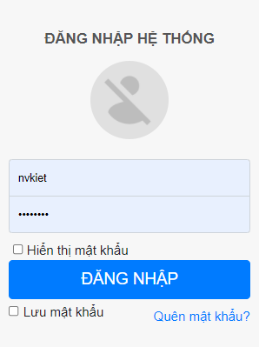

*Hình 4.1: Giao diện trang đăng nhập*

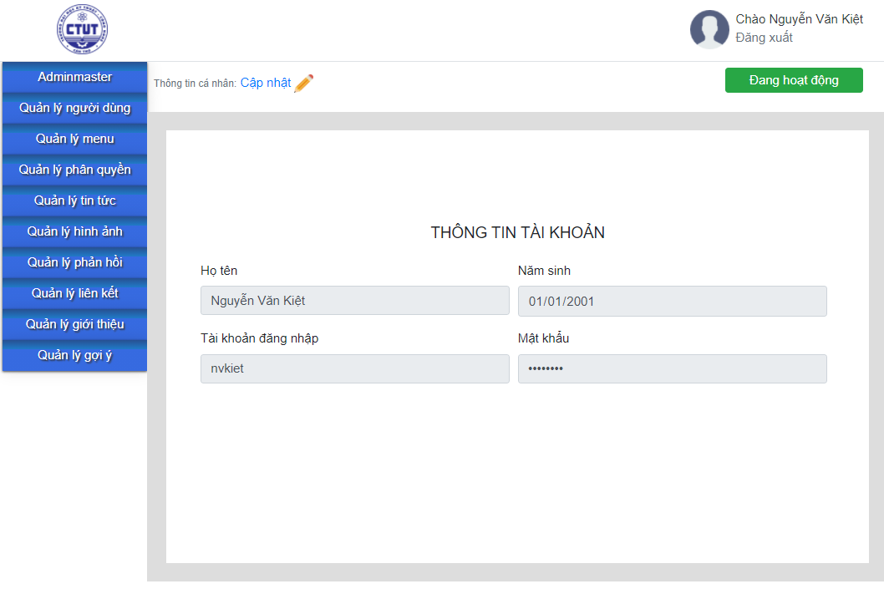*Hình 4. 2: Đăng nhập thành công*

* Mô tả chức năng đăng nhập. Truy cập trang đăng nhập của hệ thống admin để đăng nhập, nhập tài khoản và mật khẩu để đăng nhập nếu thông tin đăng nhập đúng sẽ truy cập vào trang chủ quản trị viên.
  + 1. *Đăng xuất*
* Mô tả chức năng đăng xuất Người dùng click nút “Đăng xuất” bên góc phải bên trên giao diện (hình 4.2) để đăng xuất khỏi hệ thống, đăng xuất thành công sẽ trở về trang đăng nhập (hình 4.1)
  + 1. *Quản lý người dùng (tài khoản)*
* Giao diện danh sách người dùng

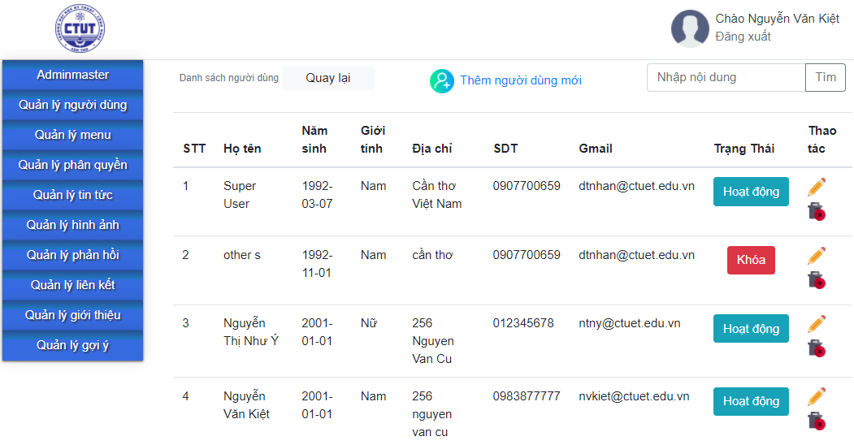

*Hình 4. 3: Giao diện danh sách người dùng*

* Giao diện chức năng thêm người dùng

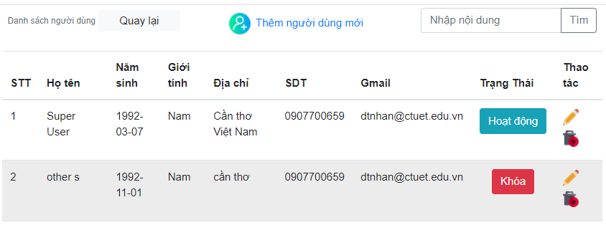

*Hình 4. 4: Giao diện chức năng thêm người dùng*

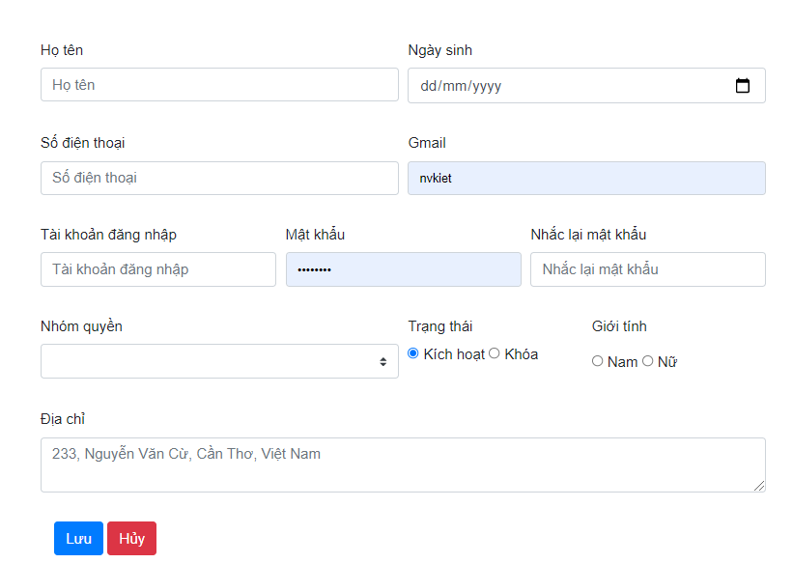

Hình 4. 5: Form thêm người dùng

* Giao diện chức năng sửa thông tin người dùng



Hình 4. 6: Click biểu tượng cây viết chỉnh sửa người dùng

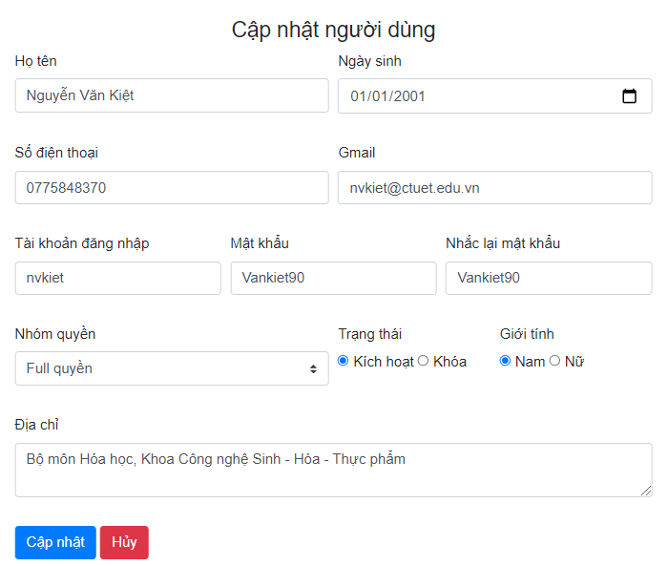

Hình 4. 7 Giao diện form sửa thông tin người dùng

* Giao diện chức năng xóa người dùng



Hình 4.8: Click icon thùng rác để xóa người dùng

* Giao diện chức năng tìm kiếm người dùng



*Hình 4. 9: Giao diện chức năng tìm kiếm người dùng*

* Giao diện chức năng cập nhật trạng thái người dùng

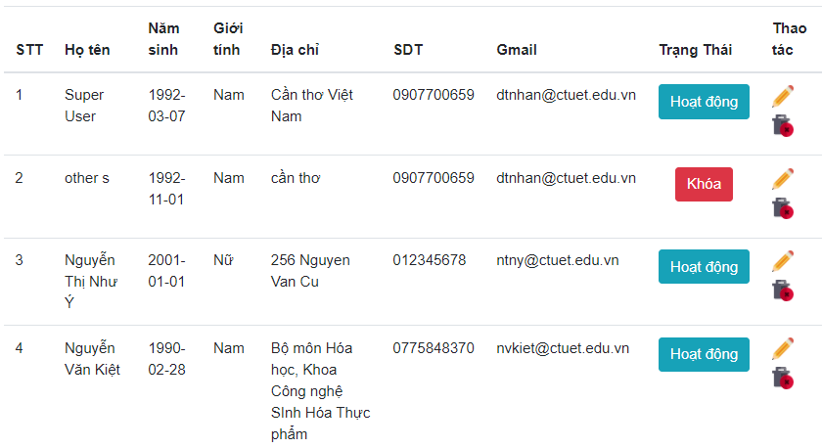

*Hình 4. 10: Giao diện cập nhật trạng thái người dùng*

* + 1. *Quản lý loại menu*
* *Chức năng xem danh sách loại menu*

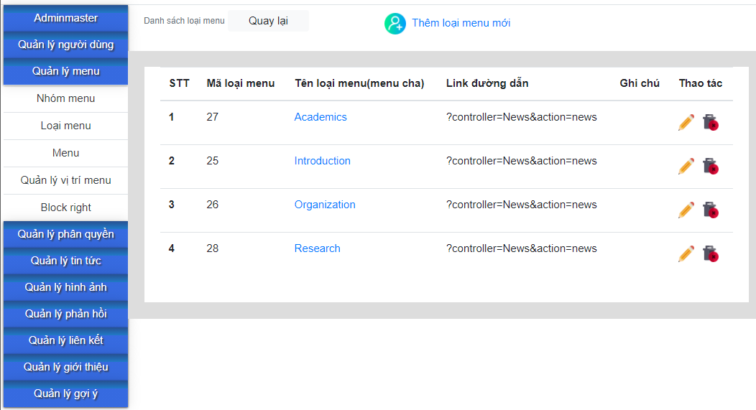

Hình 4. 11: *Giao diện chức năng xem danh sách loại menu*

* *Chức năng thêm loại menu*



*Hình 4. 12: Giao diện chức năng thêm loại menu*

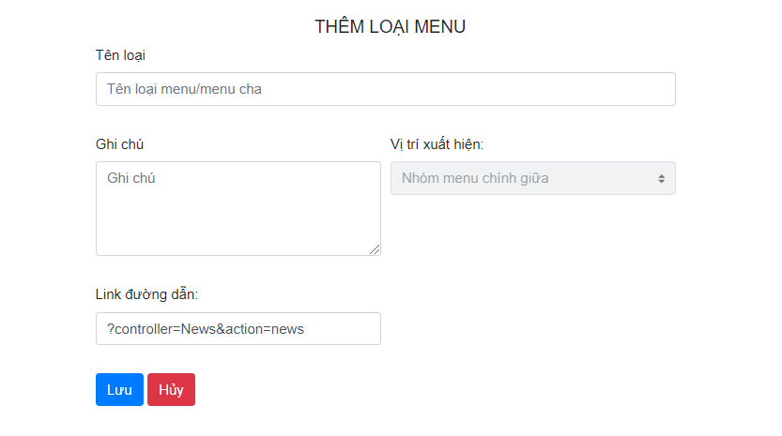

*Hình 4. 13: Form chức năng thêm loại menu*

* *Chức năng sửa loại menu*



*Hình 4. 14: Giao diện chức năng sửa loại menu*

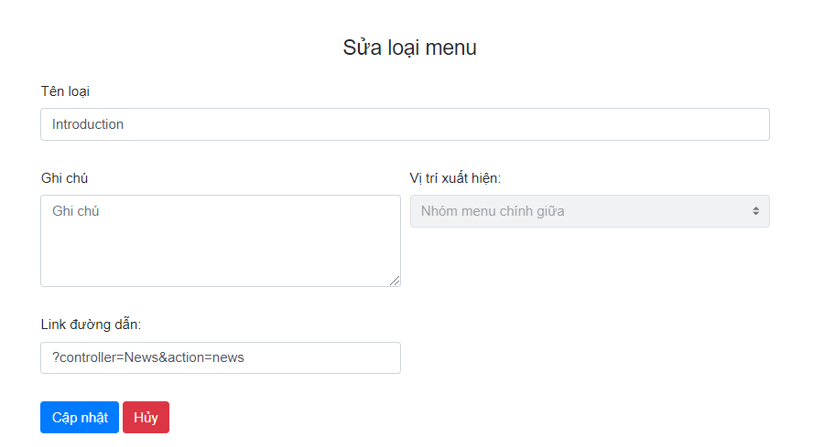

*Hình 4. 15: Form chức năng sửa loại*

* *Chức năng xóa loại menu*



*Hình 4. 16: Giao diện chức năng xóa loại menu*

* + 1. *Quản lý menu*
* *Chức năng xem danh sách menu*

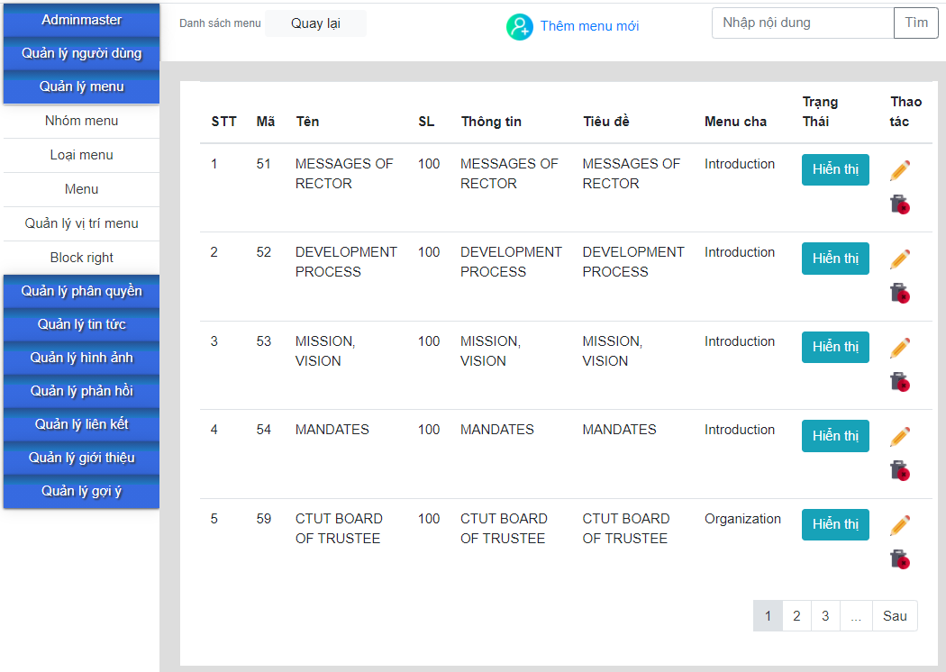

*Hình 4.17: Giao diện chức năng xem danh sách menu*

* *Chức năng thêm menu*



*Hình 4.18: Giao diện chức năng thêm menu*

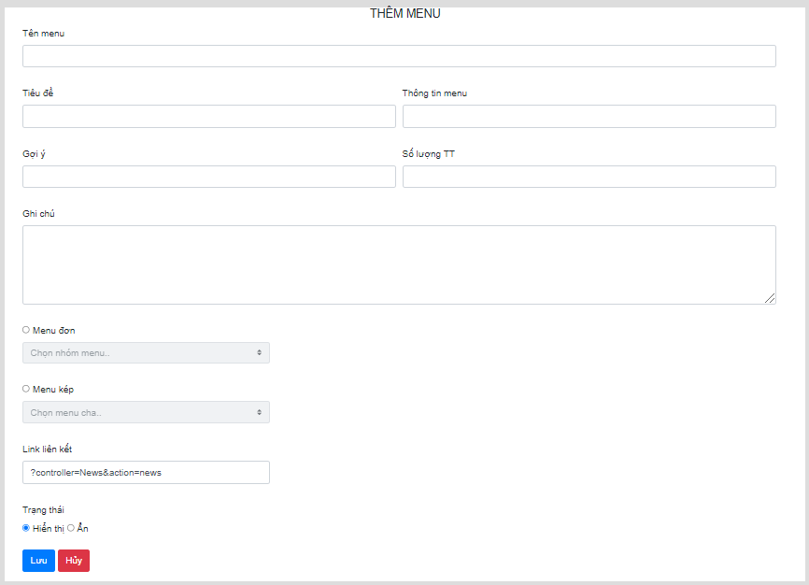

*Hình 4.19: Form chức năng thêm menu*

* *Chức năng sửa menu*



*Hình 4.20: Giao diện chức năng sửa menu*

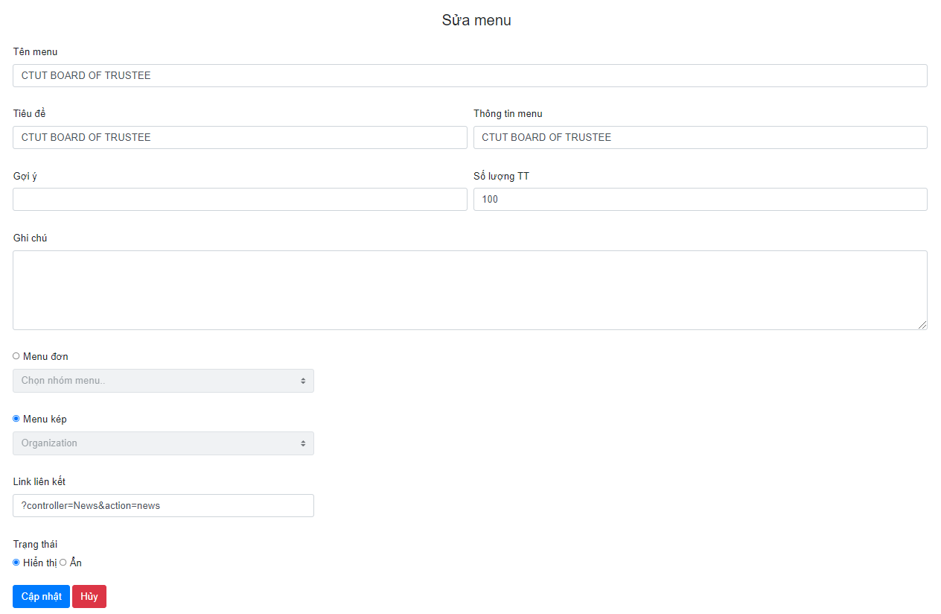

*Hình 4.21: Form chức năng sửa menu*

* *Chức năng xóa menu*



*Hình 4.22: Giao diện chức năng xóa menu*

* *Chức năng tìm kiếm menu*



*Hình 4.23: Giao diện chức năng tìm kiếm menu*

* *Chức năng cập nhật trạng thái menu*

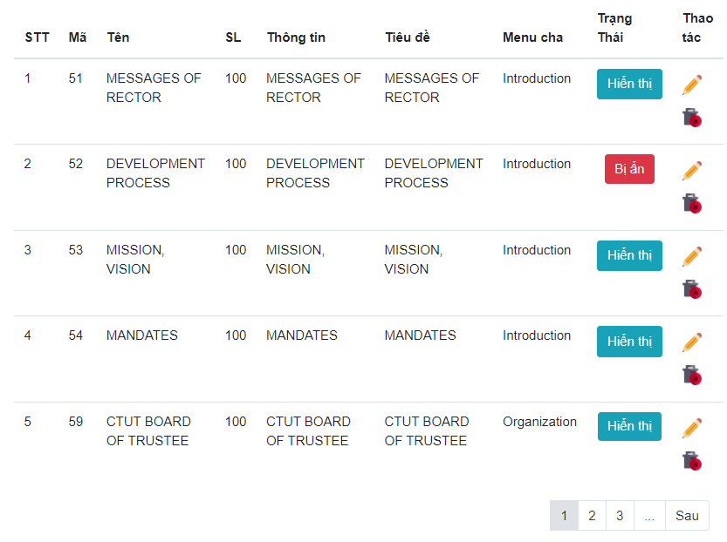

*Hình 4.24: Giao diện chức năng cập nhật trạng thái menu*

* + 1. *Quản lý block-right*
* Chức năng xem danh sách menu block-right

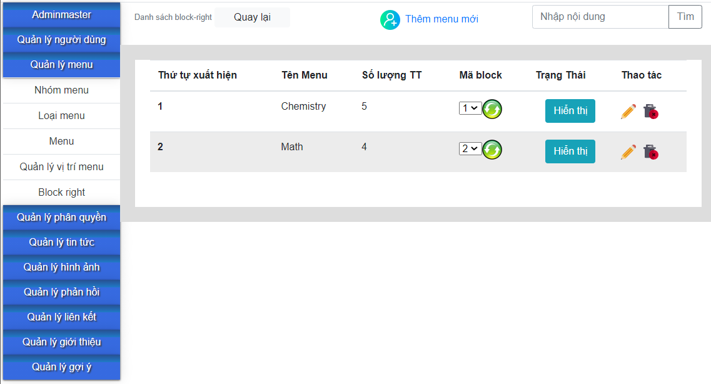

*Hình 4.25:* Giao diện chức năng xem danh sách menu block-right

* *Chức năng thêm menu block-right*



*Hình 4.26: Giao diện chức năng thêm menu block-right*

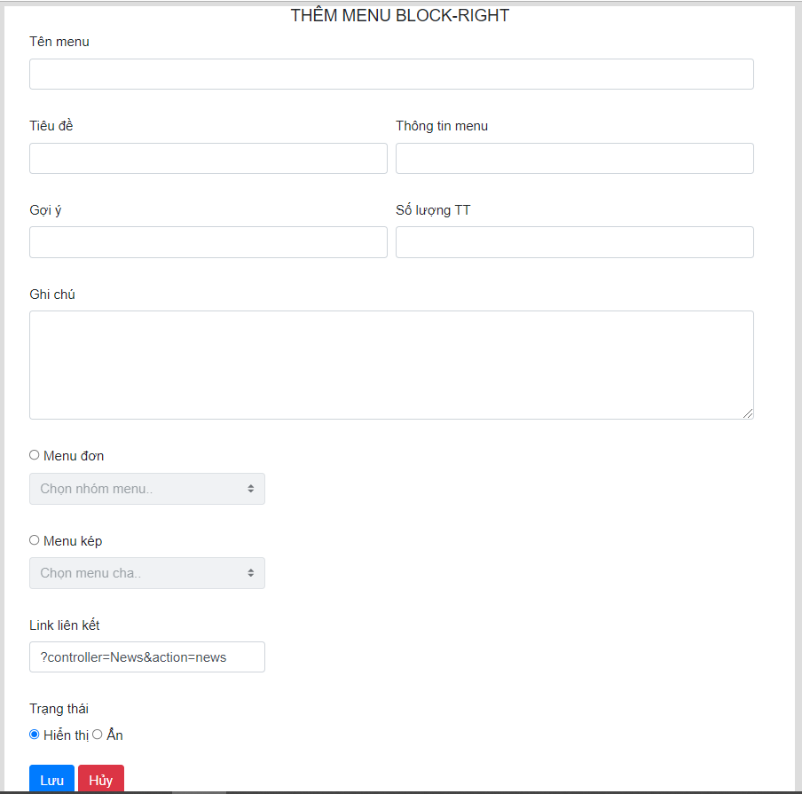

*Hình 4.27: Form chức năng thêm menu block-right*

* *Chức năng sửa menu block-right*

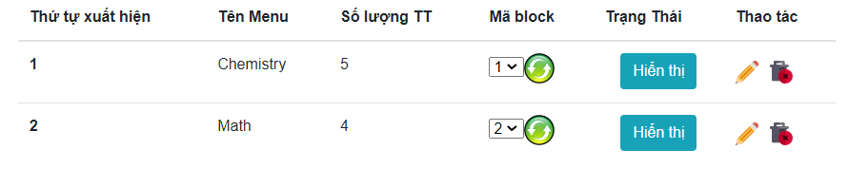

Hình 4.28: Giao diện chức năng sửa menu block-right

* *Chức năng xóa menu block-right*



*Hình 4. 29: Giao diện chức năng xóa menu block-right*

* *Chức năng cập nhật trạng thái menu block-right*

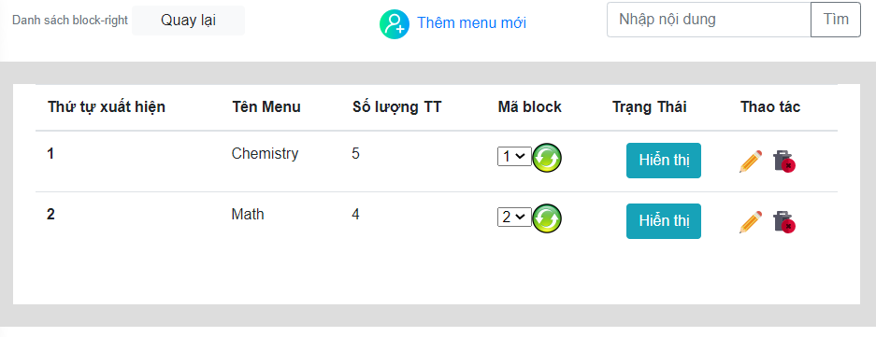

*Hình 4. 30: Giao diện chức năng cập nhật trạng thái menu block-right*

* *Chức năng tìm kiếm menu block-right*



*Hình 4. 31: Giao diện chức năng tìm kiếm menu block-right*

* *Chức năng thay đổi vị trí menu block-right*



*Hình 4. 32: Giao diện chức năng thay đổi vị trí xuất hiện menu block-right*

* + 1. *Quản lý tin tức*
* *Chức năng xem tin tức*

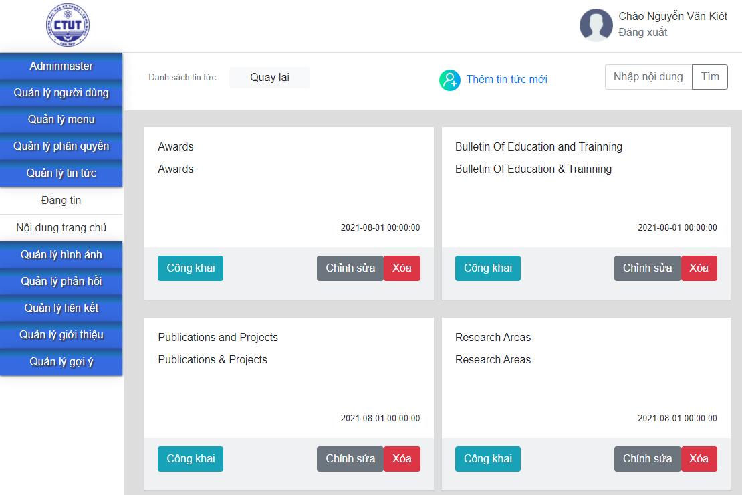

*Hình 4. 33: Giao diện chức năng xem tin tức*

* *Chức năng thêm tin tức*

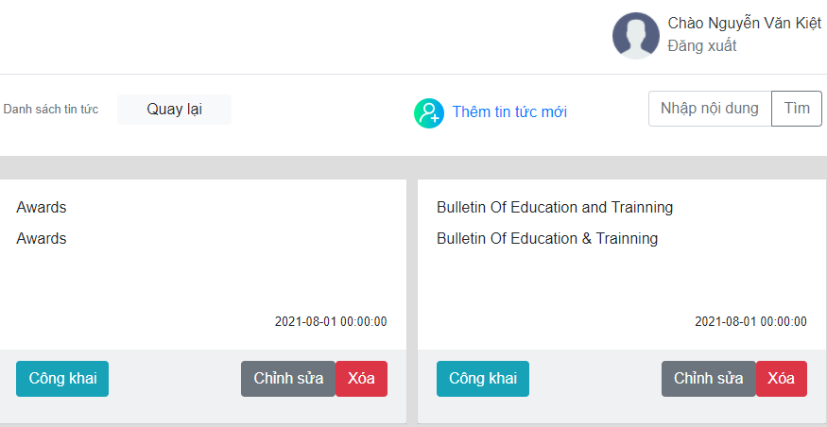*Hình 4. 34: Giao diện chức năng thêm tin tức*

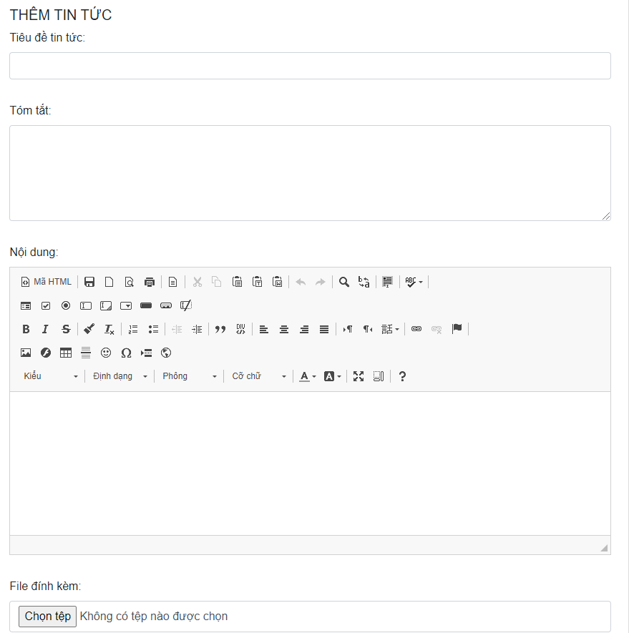

*Hình 4. 35: Form chức năng thêm tin tức*

* *Chức năng sửa tin tức*

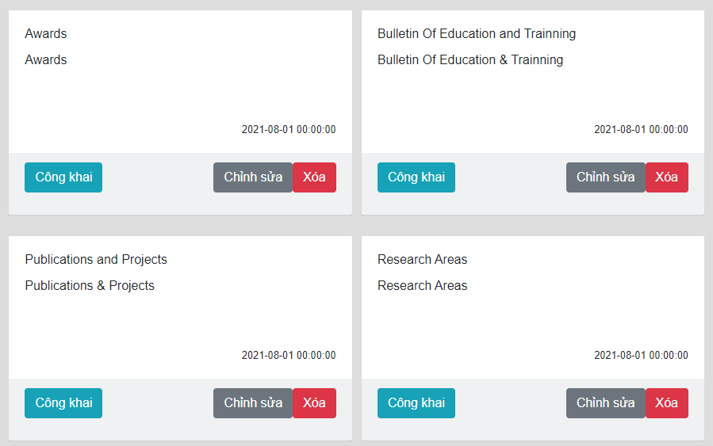*Hình 4. 36: Giao diện chức năng sửa tin tức*

* *Chức năng xóa tin tức*

*Hình 4. 37: Giao diện chức năng xóa tin tức*

* *Chức năng tìm kiếm tin tức*



*Hình 4. 38: Giao diện chức năng tìm kiếm tin tức*

* *Chức năng cập nhật trạng thái tin tức*

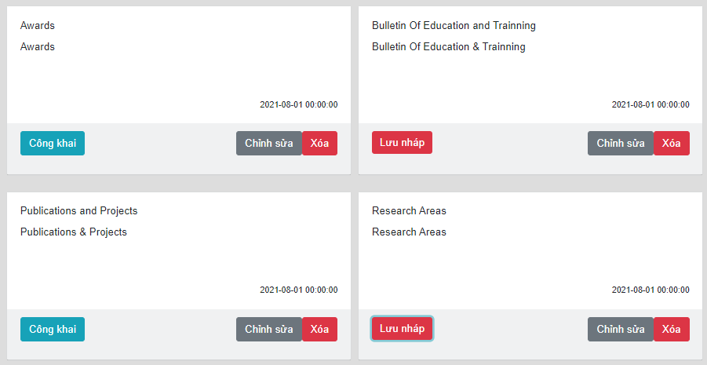

*Hình 4. 39: Giao diện chức năng cập nhật trạng thái tin tức*

* + 1. *Quản lý hình ảnh*
* *Chức năng cập nhật slideshow*

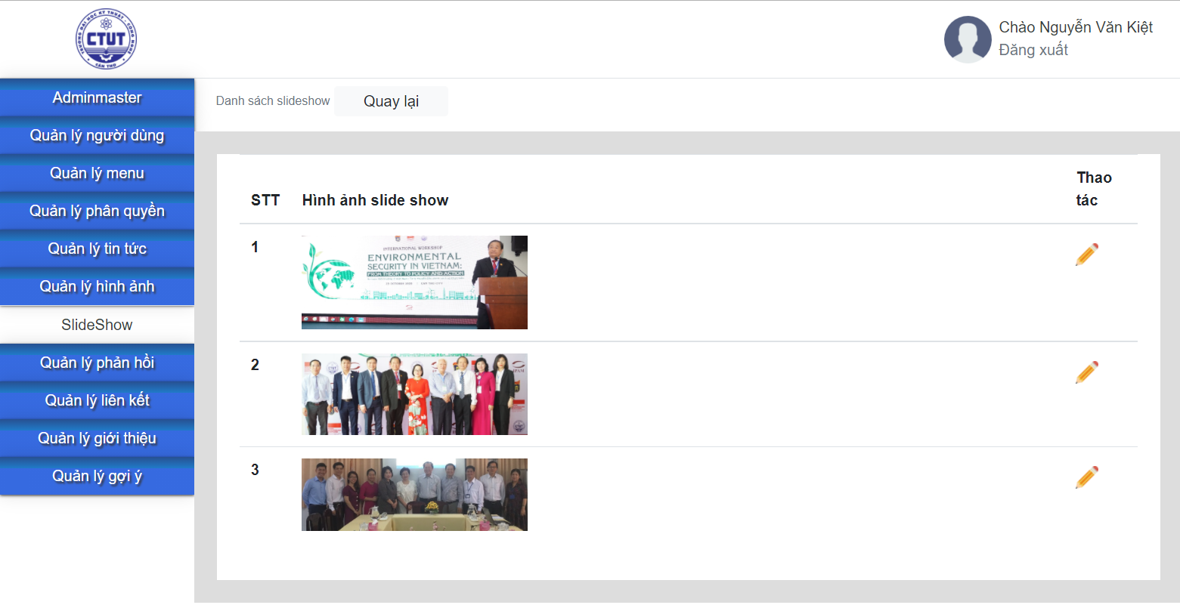*Hình 4. 40: Giao diện chức năng cập nhật slideshow*

* + 1. *Quản lý phản hồi*
* *Chức năng quản lý danh sách phản hồi*

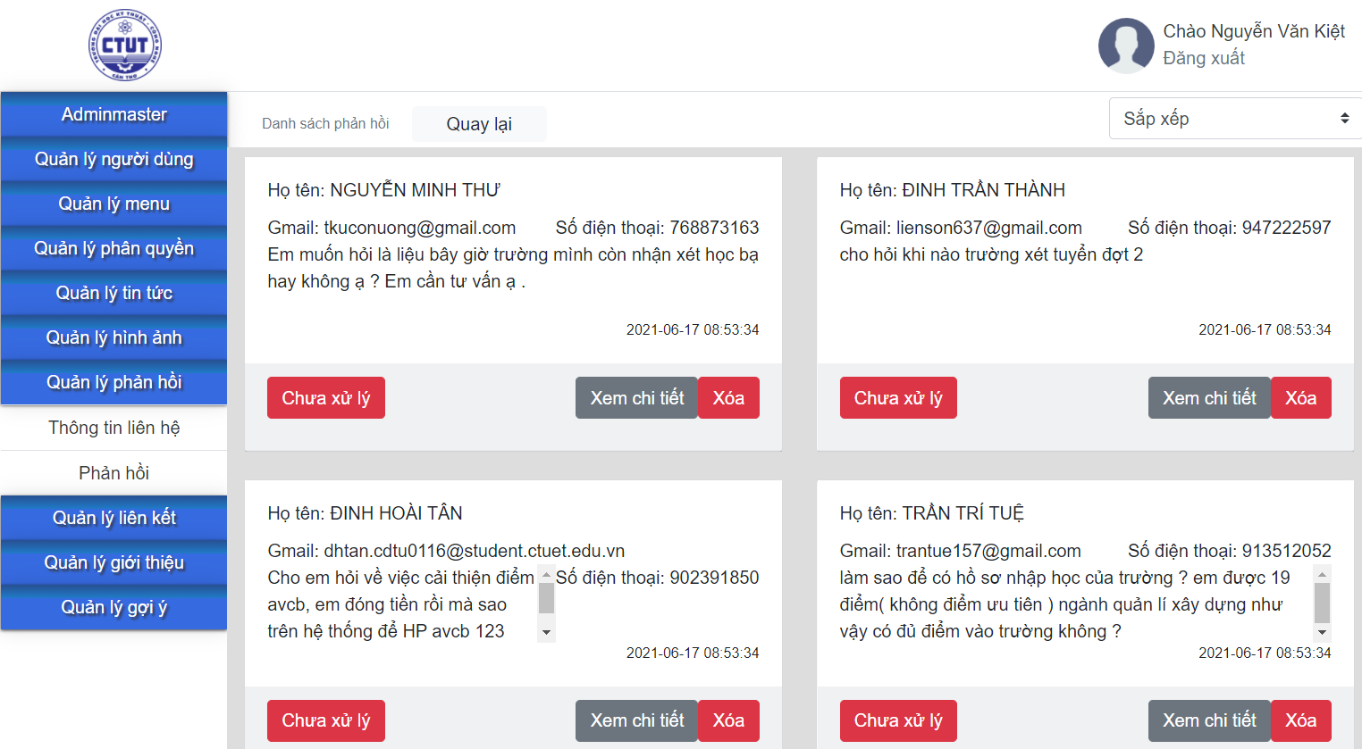

*Hình 4. 41: Giao diện chức năng quản lý danh sách phản hồi*

* + 1. *Quản lý thông tin liên hệ*
* *Cập nhật thông tin liên hệ*

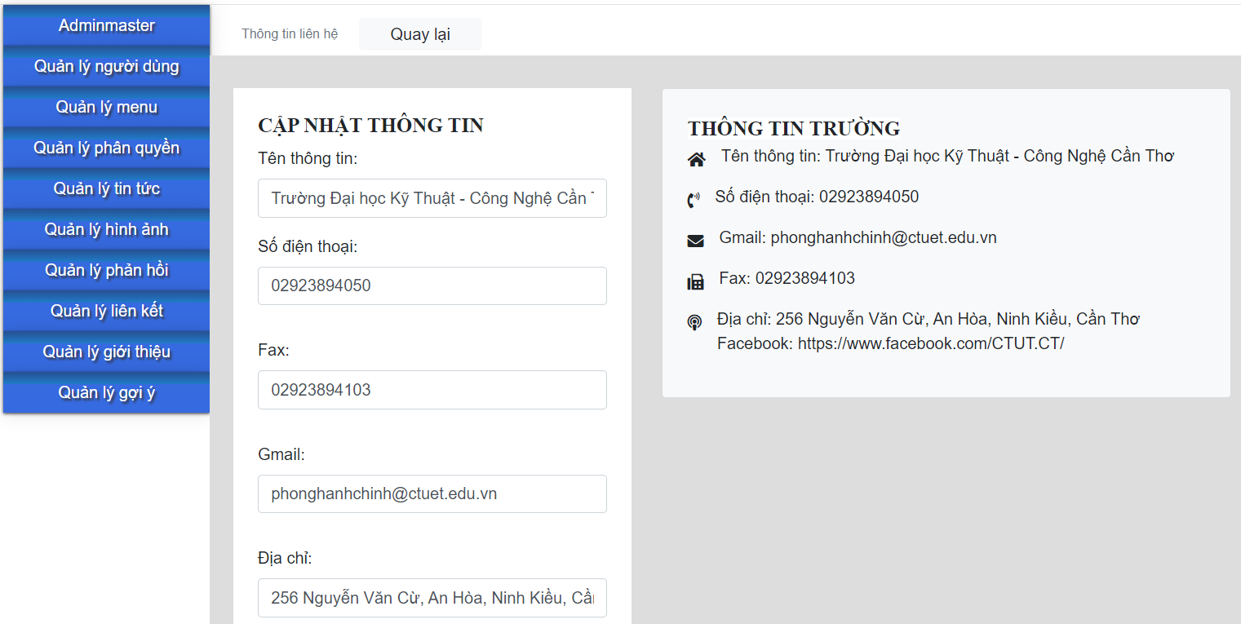

*Hình 4. 42. Form cập nhật thông tin liên hệ*

* + 1. *Quản lý liên kết đào tạo*
* *Chức năng quản lý danh sách liên kết đào tạo*

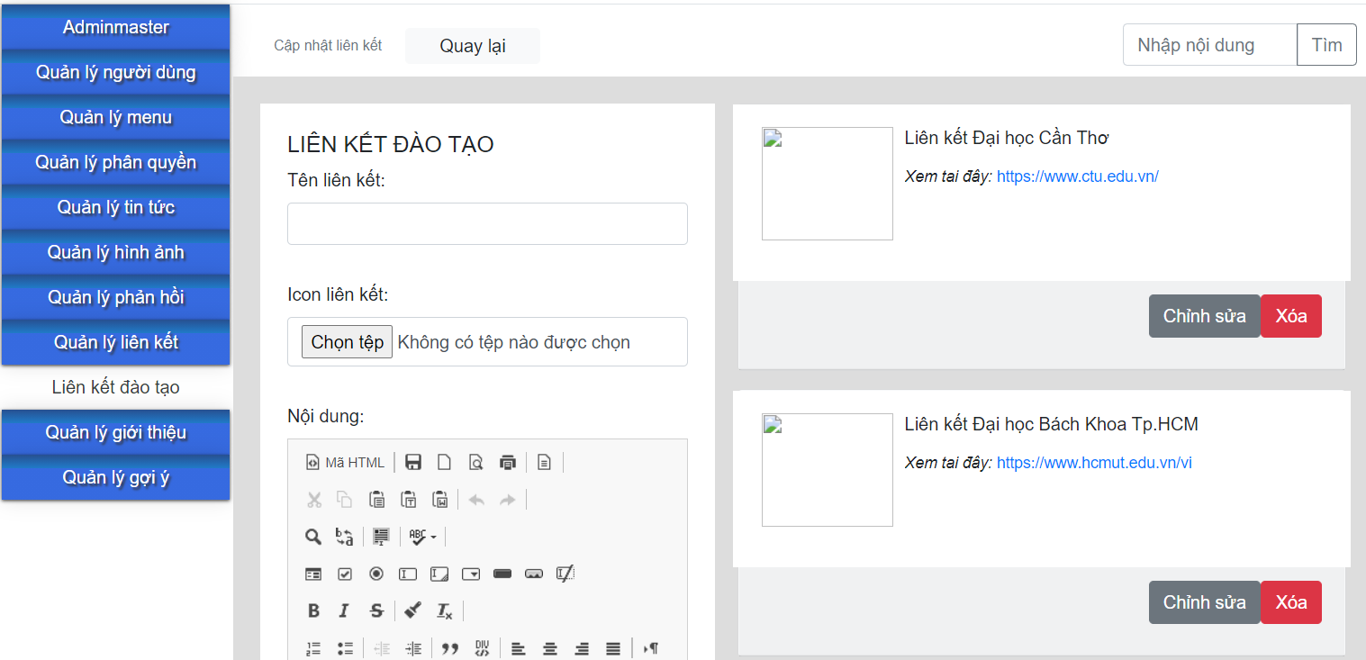

*Hình 4. 43: Giao diện chức năng quản lý danh sách liên kết*

* + 1. *Quản lý danh sách gợi ý*
* *Chức năng xem danh sách gợi ý*

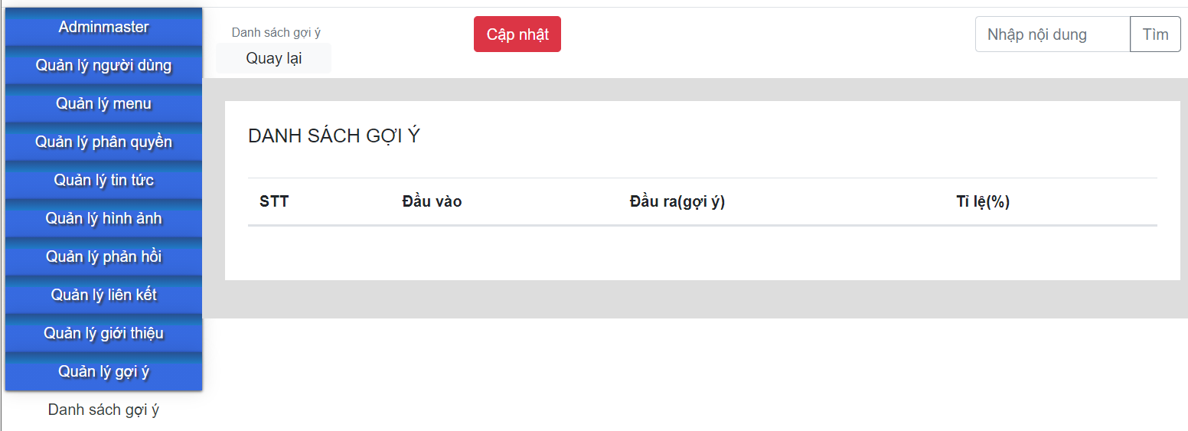

*Hình 4. 44: Giao diện chức năng xem danh sách*

* + 1. *Quản lý phân quyền (nhóm quyền)*
* Giao diện chức quản lý quyền

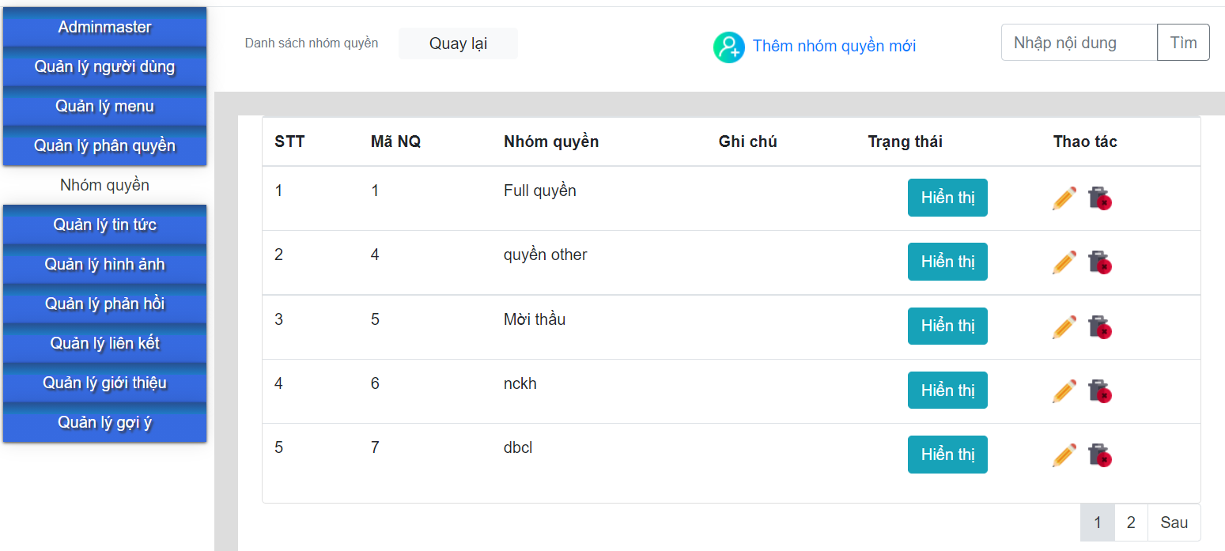

*Hình 4. 45: Chức năng quản lý quyền*

* Giao diện chức năng xóa nhóm quyền

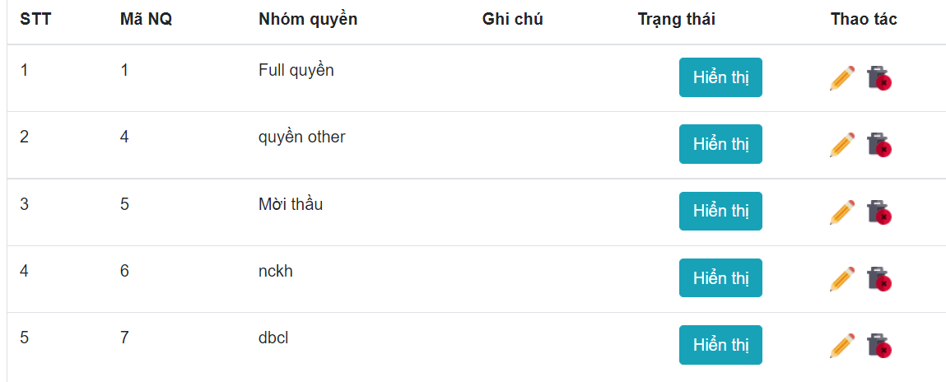

*Hình 4. 46: Chức năng quản lý nhóm quyền*

* 1. **Chức năng client**
     1. *Chức năng xem tin tức*
* Giao diện chức năng xem tin tức
  + Trang chủ

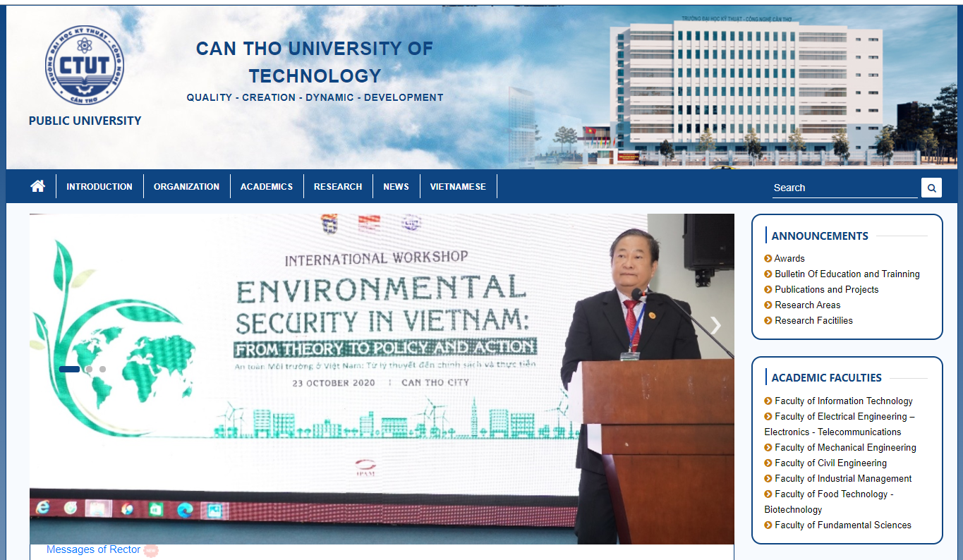

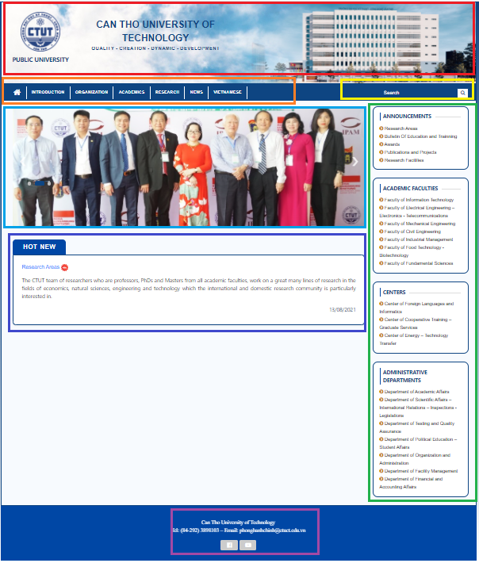

*Hình 4. 47. Trang chủ*

Với giao diện được thiết kế theo bố cục lệch phải. Trang chủ được chia làm 7 phần như hình sau.

Phần 1 (khung màu đỏ) menu của Website, logo thương hiệu, hình ảnh và tên của trường. Phần này được thiết kế với màu xanh chủ đạo của trường.

Phần 2 (khung màu cam) vị trí đặt menu của Website, nơi có thể chuyển tiếp đến các trang tin với nội dung được phân loại theo menu.

Phần 3 (khung màu vàng) vị trí cho phần tìm kiếm, tại đây người dùng có thể tìm kiếm các bài viết theo nội dung mình cần xem. Đây cũng là vị trí đặt phần tìm kiếm truyền thống tại các Website tin tức.

Phần 4 (khung màu lục) vị trí cho phần liên kết đến các đơn vị trực thuộc của trường. Nơi có thể chuyển chúng ta đến các trang tin riêng biệt cho từng thành phần như các Khoa, Phòng ban, Trung tâm.

Phần 5 (khung màu lam) vị trí cho các hình ảnh nổi bật mà Website muốn truyền tải đến người dùng, Phần này có thể đặt lại vị trí, thành phần của các hình ảnh theo từng chủ đề.

Phần 6 (khung màu chàm) vị trí cho tin tức mới nhất hoặc nóng nhất mà Website muốn truyền tải đến người dùng. Bài viết này có thể điều chỉnh bở người quản trị.

Phần 7 (khung màu tím) phần giới thiệu về thông tin cơ sở của trường

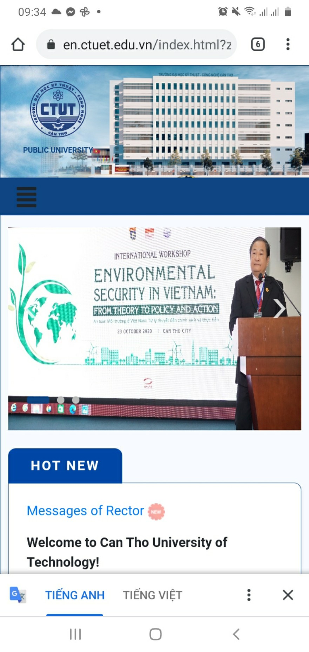

*Hình 4. 48: Trang chủ ở chế độ mobile*

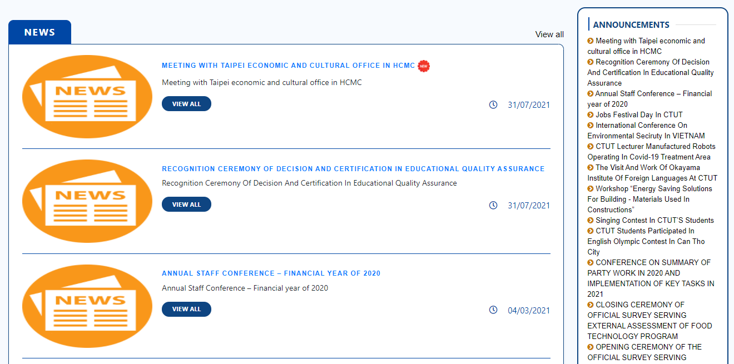

*Hình 4. 49: Thông tin nổi bật*

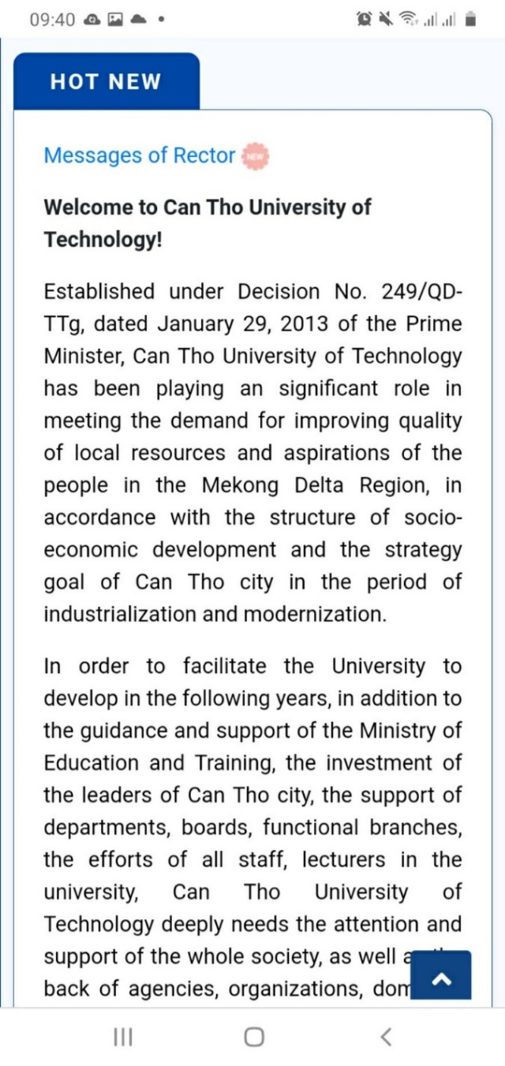

*Hình 4. 50: Tin nổi bật ở chế độ mobile*

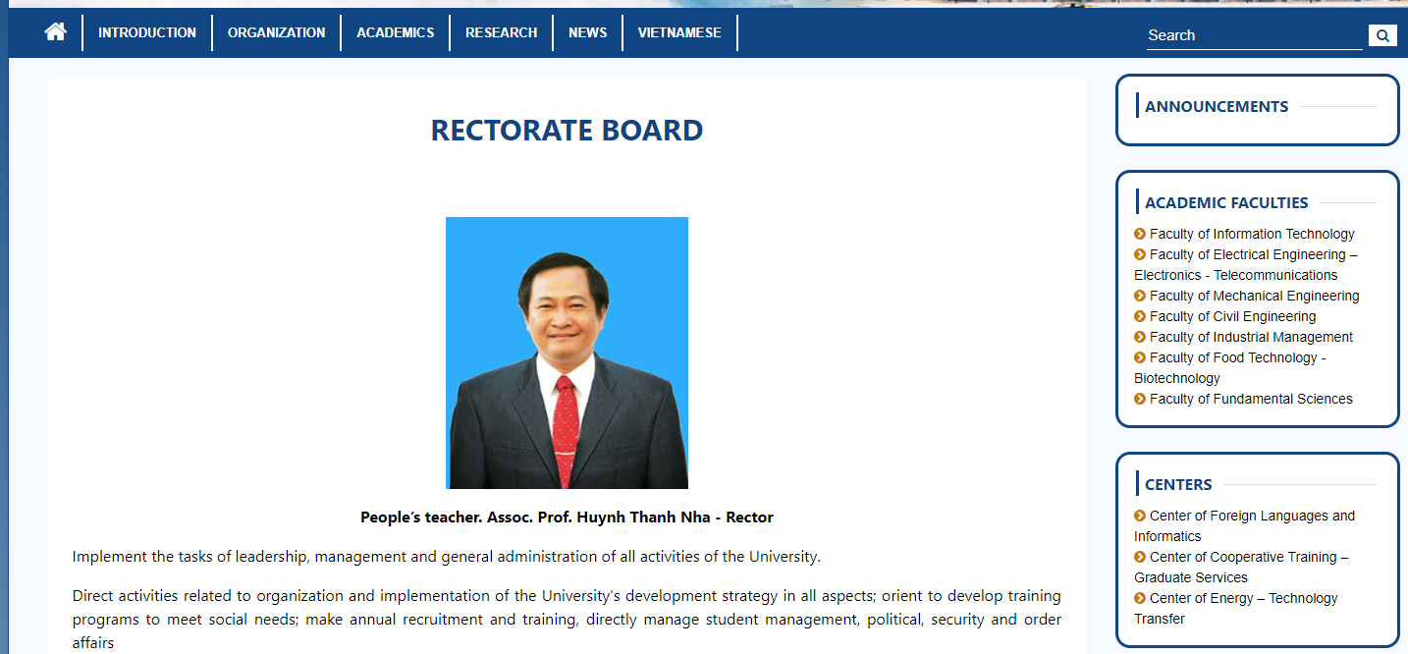

*Hình 4. 51: Thông tin về Ban Giám hiệu*

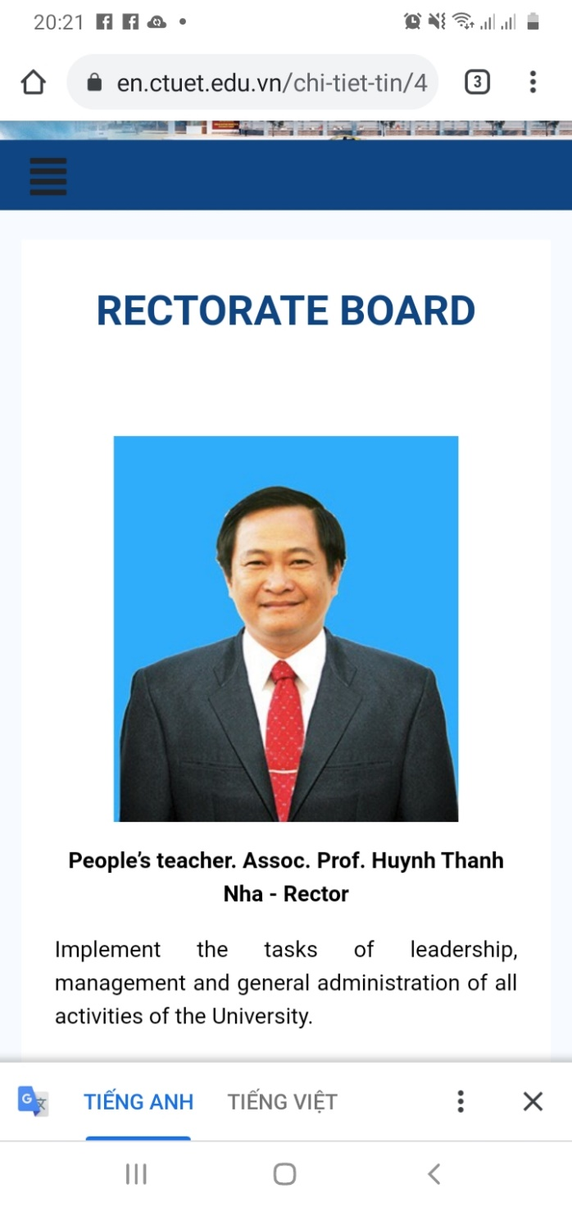

*Hình 4. 52: Thông tin về Ban giám hiệu chế độ mobile*

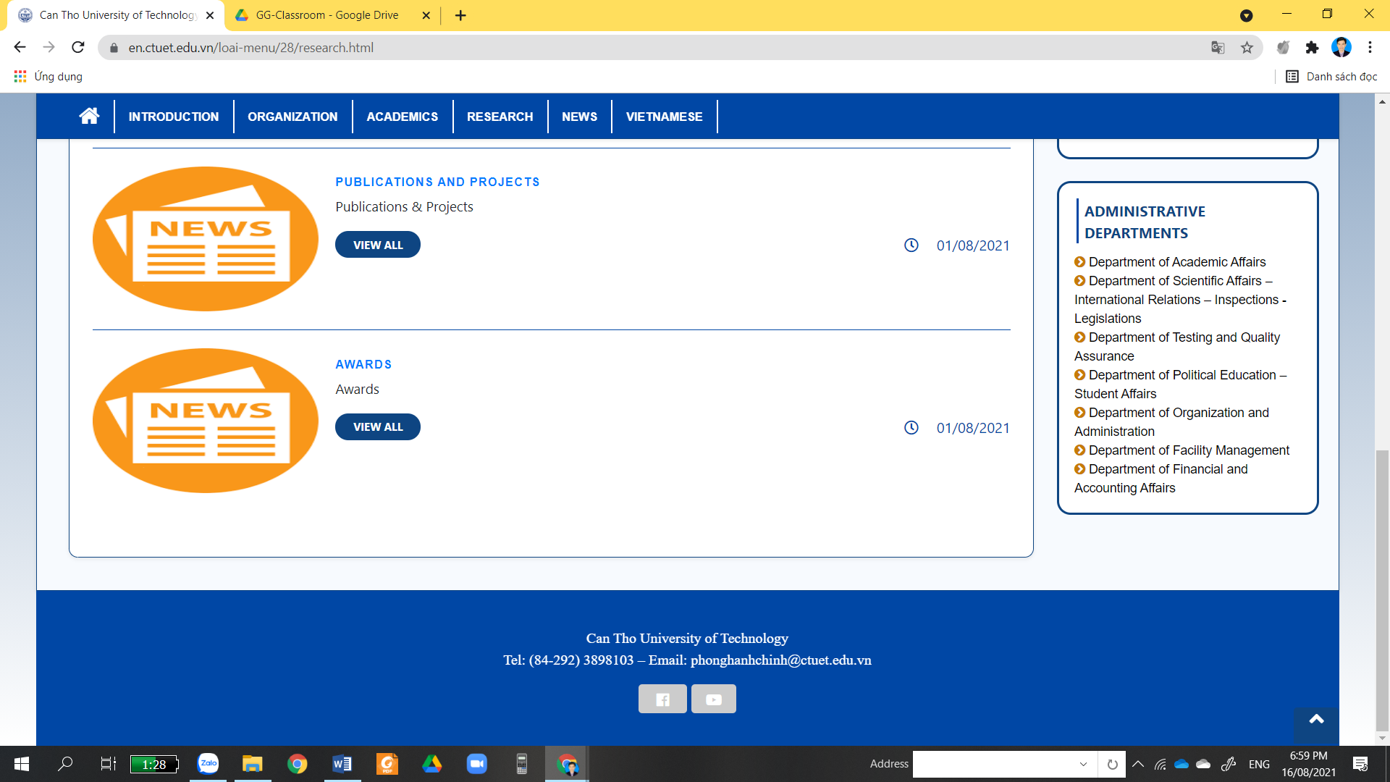

*Hình 4. 53 Giao diện trang thông tin về nghiên cứu khóa học và Footer*

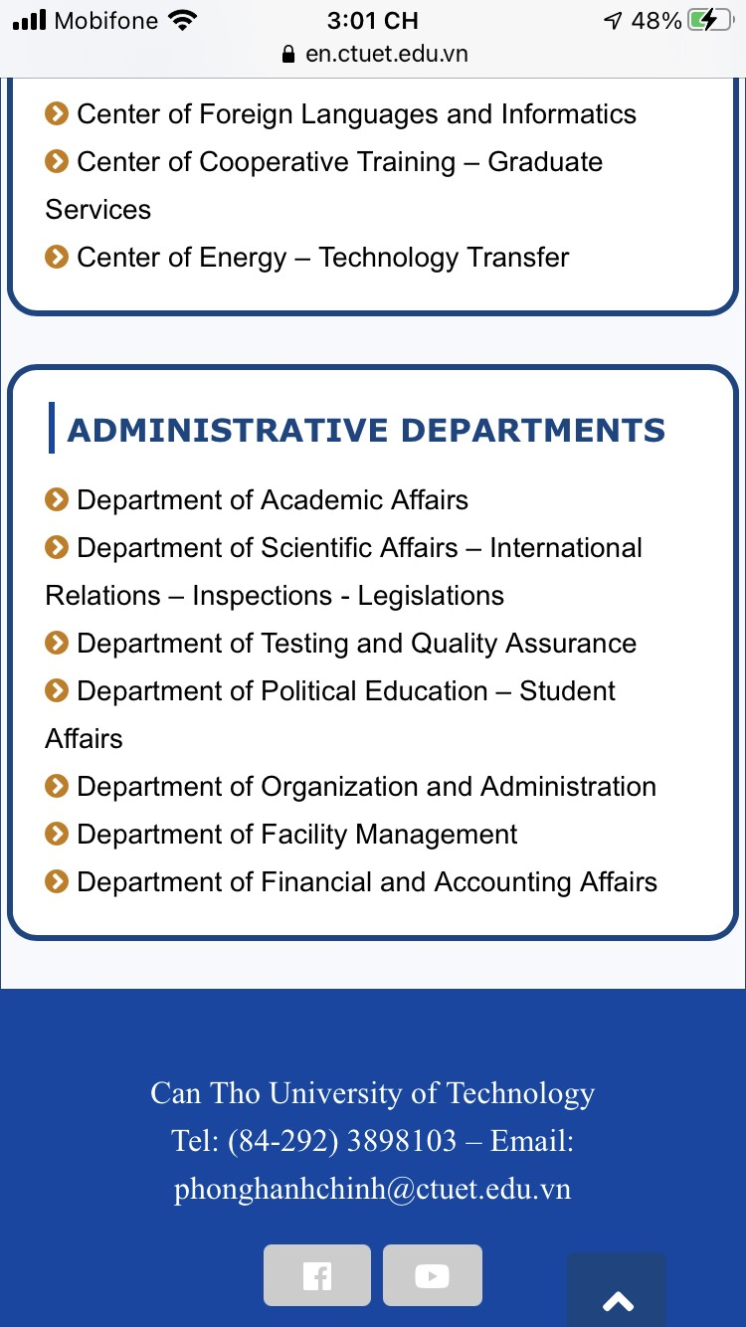

*Hình 4. 54: Footer ở chế độ mobile*

* + Giới thiệu



*Hình 4. 55: Trang giới thiệu về trường*

* + Chi tiết tin tức

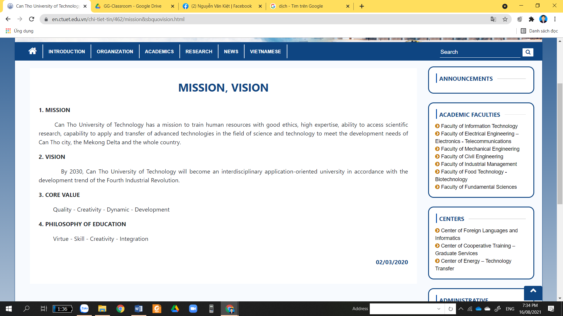

*Hình 4.56: Tầm nhìn, sứ mệnh nhà trường*

* + 1. *Chức năng tìm kiếm*

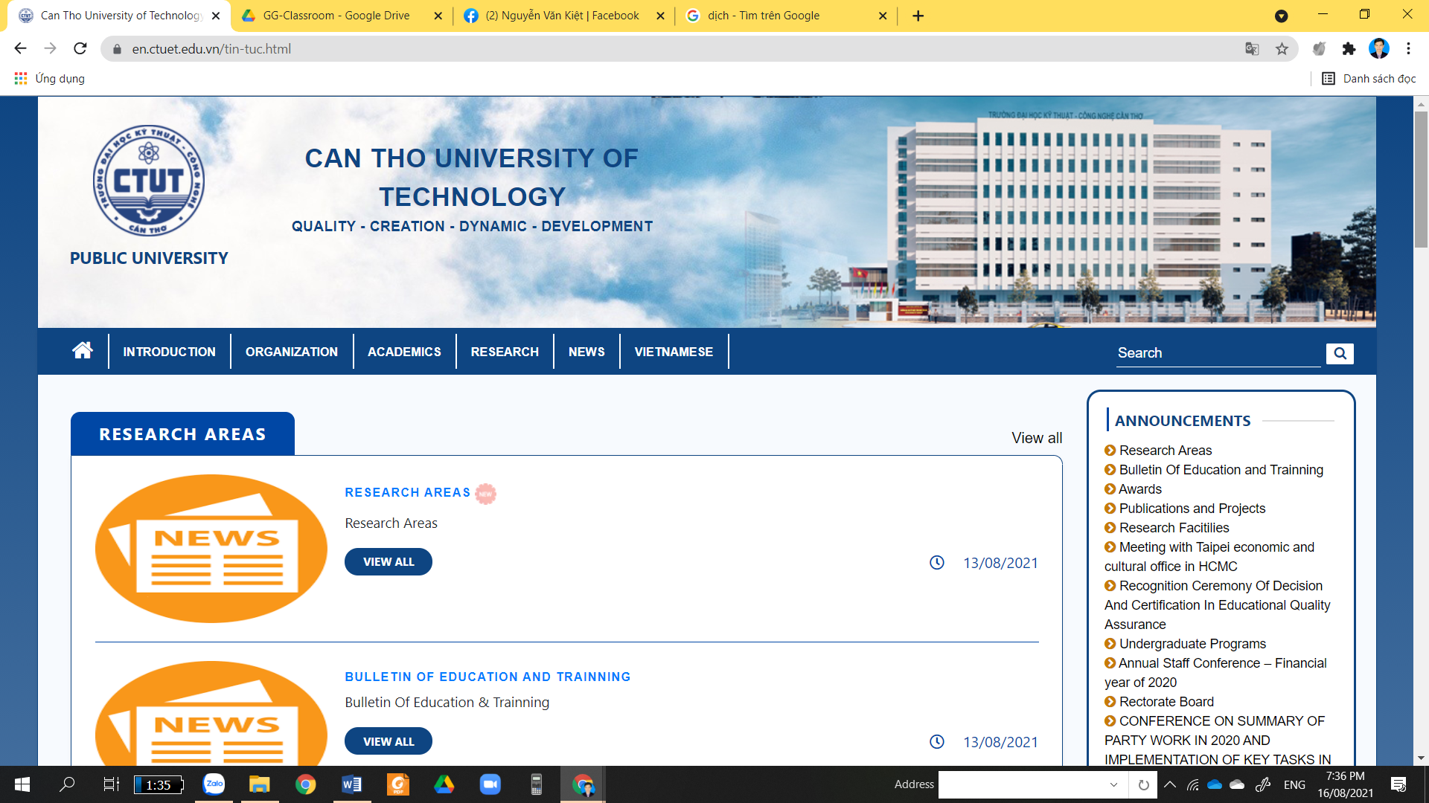

*Hình 4.57: Giao diện chức năng tìm kiếm tin tức*

# **CHƯƠNG 5.** **KẾT LUẬN VÀ HƯỚNG PHÁT TRIỂN**

* 1. **Kết quả đạt được**
* Đề tài hoàn thành được yêu cầu và chức năng của hệ thống đề xuất.
* Ứng dụng được ngôn ngữ PHP và CSDL MySQL để thiết kế Web động
* Xây dựng được Website quản lý đăng tải thông tin
* Xây dựng Website theo mô hình MVC
  + - **Ưu điểm và hạn chế của đề tài**

***Ưu điểm***

* Xây dựng được website tin tức.
* Xây dựng giao diện website tin tức đa nền tảng thích ứng với tất cả các màn hình, giúp cho người linh hoạt truy cập vào trang web với bất kì thiết bị mà nội dung không hề bị thay đổi.

***Hạn chế***

* Chưa được triển khai kiểm thử tích hợp trên toàn hệ thống.
* Chưa được triển khai kiểm thử về bảo mật của hệ thống.
  1. **Hướng phát triển của đề tài**

Từ những hạn chế trên, nhóm nghiên cứu đề ra một số chức năng cần thiết phát triển trong tương lai:

* Triển khai thực tế lên server để kiểm tra
* Kết hợp ngôn ngữ PHP với các hệ quản trị cơ sở dữ liệu lớn hơn: SQL Server, Oracle…
* Tìm hiểu thêm một số ngôn ngữ, các phần mềm ứng dụng để nâng cao giao diện đồ họa đẹp mắt, thân thiện hơn.
* Xây dựng website quy mô lớn hơn với nhiều ứng dụng thực tế, chức năng hơn như: đánh giá tin tức, website đa ngôn ngữ.

**TÀI LIỆU THAM KHẢO**

**Tiếng Việt**

1. Giáo trình “Cơ sở dữ liệu” khoa Công nghệ thông tin, trường Đại học Kỹ thuật – Công nghệ Cần Thơ.
2. Tài liệu môn “Phân tích và thiết kế hệ thống thông tin” khoa Công nghệ thông tin, trường Đại học Kỹ Thuật - Công Nghệ Cần Thơ.
3. Tài liệu môn “Lập trình hướng đối tượng” khoa Công nghệ thông tin, trường Đại học Kỹ thuật - Công nghệ Cần Thơ.
4. Tài liệu môn “Lập trình web” khoa Công nghệ thông tin, trường Đại học Kỹ thuật - Công nghệ Cần Thơ.

**Tiếng** **Anh**

1. Agrawal R., Imielinski T. and Swami A.: Mining Associations between Sets of Items in Massive Databases in proc of ACM-SIGMOD International Conference on Management of Data, Washington, USA, 1993, pp. 207-216.
2. Deacon, John. "Model-view-controller (mvc) architecture." Online][Citado em: 10 de março de 2006.] http://www. jdl. co. uk/briefings/MVC. pdf (2009).
3. Gerken, Till, and Tobias Ratschiller. Web Application Development with PHP. New Riders Publishing, 2000.
4. Natural for Ajax, Version 9.1.1. October 2018.
5. Powell, Thomas. *Ajax: the complete reference*. McGraw-Hill, Inc., 2008.